LEMBAGA PENDIDIKAN DAN PELATIHAN POLRI
PUSAT PENDIDIKAN ADMINISTRASI

LAPORAN AKHIR IMPLEMENTASI PROYEK PERUBAHAN

CEGAH STUNTING MELALUI KOLABORASI SINERGITAS BERSAMA LINTAS SEKTOR TERINTEGRASI DI WILAYAH PROVINSI SULAWESI BARAT (CENTING SIAMASEI)



DISUSUN

dr. SYAHRUL GANI, Sp.Rad.,M.Kes
NDH : 20230707012048

PELATIHAN KEPEMIMPINAN NASIONAL TINGKAT II

ANGKATAN XXIV
PUSDIKMIN POLRI

LEMBAR PERSETUJUAN

STRATEGI CEGAH STUNTING MELALUI KOLABORASI

SINERGITAS BERSAMA LINTAS SEKTOR TERINTEGRASI

DI WILAYAH PROVINSI SULAWESI BARAT

(CENTING SIAMASEI)

PESERTA PELATIHAN

NAMA : dr. SYAHRUL GANI, Sp. Rad.,M.Kes

NDH : 08

Telah disetujui pada tanggal:

Di Pusdikmin Lemdiklat Polri

COACH

PARLINDUNGAN, S.E., M.T., Ak.
NIP 197605162005011005

MENTOR

drg. AGUNG HADI WIJANARKO, Sp.BM.
KOMBES POL NRP 72040529

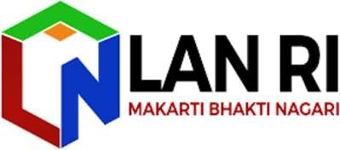

LEMBAR PENGESAHAN

SEMINAR LAPORAN IMPLEMENTASI PROYEK PERUBAHAN

PKN TK. II ANGKATAN XXVIII TAHUN 2023

NAMA PESERTA : dr. SYAHRUL GANI, Sp.Rad.,M.Kes
NDH : 048
JUDUL PROYEK PERUBAHAN : CEGAH STUNTING MELALUI KOLABORASI SINERGITAS BERSAMA LINTAS SEKTOR TERINTEGRASI DI WILAYAH PROVINSI SULAWESI BARAT (CENTING SIAMASEI)

MENTOR

drg. AGUNG HADI WIJANARKO, Sp.BM.
KOMBES POL NRP 72040529
PESERTA

dr. SYAHRUL GANI, Sp.Rad.,M.Kes
AKBP NRP 74060758

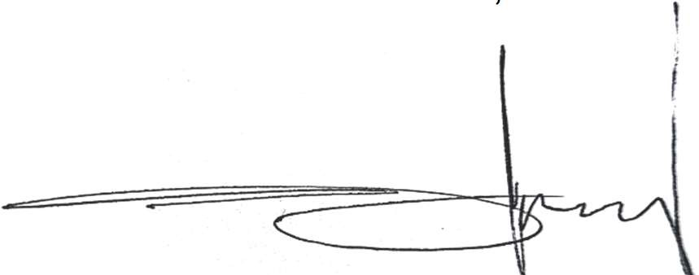
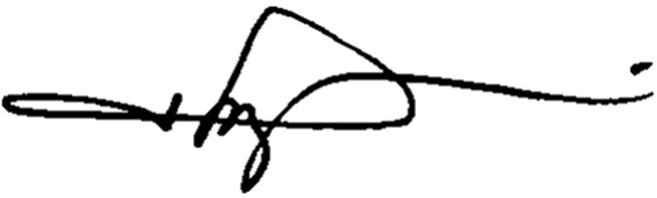

COACH

PARLINDUNGAN, S.E., M.T., Ak.
NIP 197605162005011005

PENGUJI

HARJONO, S.PD.,M.M

ABSTRAK

Stunting merupakan salah satu permasalahan gizi yang dihadapi banyak daerah di Indonesia, tidak terkecuali Provinsi Sulawesi Barat. Stunting menjadi permasalahan karena berhubungan dengan meningkatnya risiko kesakitan, kematian, dan hambatan pada pertumbuhan baik motorik maupun mental.

Sulawesi Barat merupakan provinsi dengan prevalensi balita stunting tertinggi kedua di Indonesia pada 2022. Menurut hasil Survei Status Gizi Indonesia (SSGI) Kementerian Kesehatan, prevalensi balita stunting di provinsi ini sebesar 35% pada tahun lalu. Terkhusus untuk wilayah kabupaten mamuju dengan prevalensi sebesar 33,8 %.

Strategi yang dilaksanakan yaitu Terselenggaranya koordinasi dalam rangka membangun sinergitas kolaborasi dari Stakeholder yang terintegrasi diwujudkan dengan terciptanya sistem yang berbentuk Tim Kelompok Kerja “CENTING SIAMASEI” dan aplikasi “CENTING SIAMASEI” berbasis digital. Dengan terlaksananya strategi tersebut diharapkan terwujudnya Kolaborasi sinergitas antara Polda Sulbar dan Pemerintahan Provinsi dalam penanganan stunting sehingga berdampak turunnya angka prevalensi balita stunting serta tercapainya peningkatan kualitas hidup anak-anak dan kesejahteraan Masyarakat di Provinsi Sulawesi Barat.

KATA PENGANTAR

Alhamdulillah, puji syukur penulis panjatkan kehadirat Allah SWT atas limpahan rahmat dan hidayah-Nya kepada penulis sehingga dapat menyelesaikan Rancangan Proyek perubahan yang berjudul “CEGAH STUNTING MELALUI KOLABORASI SINERGITAS BERSAMA LINTAS SEKTOR TERINTEGRASI DI WILAYAH PROVINSI SULAWESI BARAT (CENTING SIAMASEI)”. Rancangan Proyek perubahan ini disusun untuk memenuhi dan melengkapi tugas dalam pelaksanaan Pelatihan Kepemimpinan Nasional (PKN) Tingkat II Angkatan XXVIII Tahun 2023.
Dalam penyusunan Rancangan Proyek Perubahan ini penulis banyak beranjak dari kesadaran akan kebutuhan akan kecepatan proses surat menyurat dan pengelolaan arsip yang sesuai dengan NSPK kearsipan terhadap pemberian pelayanan di bidang administrasi. Untuk itu kami bertanya, meminta saran, memohon dorongan, meminta bimbingan serta mencari keterangan- keterangan dari berbagai pihak demi tercapainya tujuan proyek perubahan ini. Hal ini memberikan pengalaman yang luar biasa bagi penulis yang tidak dapat diukur secara materi, namun membukakan mata penulis bahwa sesungguhnya pengalaman dan pengetahuan tersebut telah mengajarkan bagaimana menyelesaikan pekerjaan yang tidak ringan ini.
Oleh karena itu dengan segala hormat dan kerendahan hati perkenankanlah penulis mengucapkan terima kasih kepada :
- Kepala Lembaga Administrasi Negara Republik Indonesia Dr. Adi Suryanto, M.Si beserta jajaran
- Kapusdokkes Polri, Irjen Pol. dr. Asep Hendradiana, Sp.An.,KIC.,M.Kes
- Kapolda Sulbar, Irjen Pol. Drs. R. Adang Ginanjar S., M.M
- Pj Gubernur Provinsi Sulbar Prof. Dr. Zudan Arif Fakrulloh, S.H.,M.H
- Danrem 142 / Tatag Brigjen TNI Farouk Pakar, S.Pd.,M.Han
- Dir Binmas Polda Sulbar , Kombes Pol. Andarias, S.E
- Kabid TIK Polda Sulbar, Kombes Pol Drs. Darwis Rincing, S.H.,M.H
- Kepala Dinas Kesehatan Provinsi Sulbar, drg. Asran Masdy,SKG.,MAP
- Kepala Perwakilan BKKBN Provinsi Sulbar, Rezky Murwanto.,S.Kom.,MPH
- Kakanwil Kemenag, Dr. H. Syafrudin Baderung.,M.Pd
- Komisaris Besar Polisi drg. Agung Hadi Wijanarko, Sp. BM. selaku Mentor yang telah memberikan persetujuan atas terlaksananya implementasi proyek perubahan ini dalam memberikan bimbingan dan dukungan penuh serta memberikan dukungan bagi penyelesaian proyek perubahan ini sampai kepada tahap akhir.
- Pembina Parlindungan, S.E., M.T., Ak selaku coach yang telah memberikan bimbingan, koreksi, motivasi dan feedback terhadap laporan progress implementasi proyek perubahan.
- Stakeholder/Tim Kerja Proyek perubahan yang telah membantu dan mendukung penulis dalam melaksanakan implementasi proyek perubahan serta memberikan masukan dan saran bagi kelancaran dan keberhasilan proyek perubahan ini.
- Keluarga tercinta, Istri dan anak-anak, yang memberikan dukungan semangat serta doadalam penyelesaian proyek perubahan ini.
- Para Widyaiswara, pengajar, dan penyelenggara peserta Pelatihan Kepemimpinan Nasional (PKN) TK II yang telah memfasilitasi dan memberikan inspirasi dalam penyelesaian proyek perubahan ini.
- Rekan-rekan peserta Pelatihan PKN Tingkat II Angkatan XXVIII yang luar biasa, kami kurang berjumpa secara fisik, lebih banyak melalui virtual, namun tetap bisa saling mendukung dan berbagi.
Dalam penyusunan Rancangan Proyek Perubahan ini, penulis menyadari masih terdapat banyak kekurangan, untuk itu penulis mohon maaf atas segala kekurangan tersebut seraya tidak menutup diri terhadap segala saran dan kritik serta masukan yang bersifat konstruktif bagi perbaikan proyek perubahan ini. Semoga laporan ini dapat bermanfaat untuk Sekretariat Umum Polri.
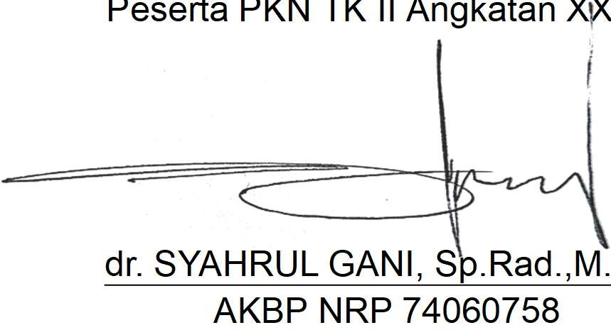
Bandung, November 2023
Peserta PKN TK II Angkatan XXVIII
dr. SYAHRUL GANI, Sp.Rad.,M.Kes
AKBP NRP 74060758

DAFTAR ISI
HALAMAN JUDUL 1
LEMBAR PERSETUJUAN 2
LEMBAR PENGESAHAN 3
ABSTRAK 4
KATA PENGANTAR 7
DAFTAR TABEL 9
DAFTAR GAMBAR 10
BAB I PENDAHULUAN 11
- Latar Belakang 11
- Tujuan
  - Tujuan Jangka Pendek 13
  - Tujuan Jangka Menengah 14
  - Tujuan Jangka Panjang 14
- Output dan Outcome 14
- Ruang Lingkup 15
BAB II IMPLEMENTASI PROYEK PERUBAHAN 16
- CAPAIAN HASIL PERUBAHAN 18
- MANFAAT 30
- DESKRIPSI KEPEMIMPINAN STRATEGIS 31
- IMPLEMENTASI STRATEGI MARKETING 31
- KEBERLANJUTAN 33
- PEMBEDAYAAN ORGANISASI 33
- KONTRIBUSI MATA PELATIHAN 37
- LESSON LEARN 41
BAB III PENUTUP 43
- KESIMPULAN 43
- REKOMENDASI 43
DAFTAR PUSTAKA 44
EVIDENCES

DAFTAR TABEL

Tabel 2.1 Hasil capaian milestone 1 15
Tabel 2.2 Hasil capaian milestone 2 18
Tabel 2.3 Hasil capaian milestone 3 21
Tabel 2.3.1 Data jumlah Kecamatan, Desa, Puskesmas dan Posyandu 21
Table 2.3.2 Data jumlah Balita stunting per bulan September 22
Table 2.3.3 Data jumlah Balita stunting per bulan Oktober 22
Table 2.3.4 Data jumlah Bhabinkamtibmas dan Polisi RW 22
Tabel 2.4 Hasil capaian milestone 4 23
Tabel 2.5 Hasil capaian milestone 5 25
Tabel 2.6 Hasil capaian milestone 6 27
Tabel 2.7 Hasil capaian milestone 7 28

DAFTAR GAMBAR
Gambar 1 Peta Prevalensi Stunting Wilayah Provinsi Sulbar 11
Gambar 2.1 Surat perintah tim efektif 16
Gambar 2.2 WAG tim Centing Siamasei 17
Gambar 2.3 rapat pembagian tugas dan timeline 17
Gambar 2.4 Koordinasi dengan stakeholder internal (Dirbinmas) 19
Gambar 2.5 Koordinasi dengan stakeholder internal (Kabid TIK) 19
Gambar 2.6 Koordinasi dengan stakeholder internal (Kapolda) 19
Gambar 2.7 Audiensi PJ Gub. Sulbar dan Kadinkes Prov. Sulbar 20
Gambar 2.8 Rapat koordinasi dengan Kanwil kemenag Prov. Sulbar 20
Gambar 2.9 Rapat koordinasi dengan BKKBN Prov. Sulbar 20
Gambar 2.10 Rapat koordinasi dengan Karumkit TNI Korem Tatag 142 20
Gambar 2.11 Rapat penyusunan Roadmap penanganan stunting 22
Gambar 2.12 Asistensi penyusunan Roadmap penanganan stunting 22
Gambar 2.13 Rapat koordinasi dengan lintas sektor 23
Gambar 2.14 Rapat koordinasidan penyusunan draft MoU 24
Gambar 2.15 Penandatangan PKS Penanganan Stunting di Prov. Sulbar 24
Gambar 2.16 FGD perancangan aplikasi Centing Siamasei 26
Gambar 2.17 Pembuatan aplikasi Centing Siamasei 26
Gambar 2.18 Uji Coba Aplikasi Centing Siamasei dan Manual Book 26
Gambar 2.19 FGD perancangan Tim Pokja Centing Siamasei 27
Gambar 2.20 Pembentukan dan penetapan tim Pokja Centing Siamasei 27
Gambar 2.21 Launching aplikasi centing siamasei 29
Gambar 2.22 Sosialisasi aplikasi centing siamasei 29
Gambar 2.23 Pelatihan uji coba aplikasi centing siamasei 29

BAB I

PENDAHULUAN

LATAR BELAKANG
Stunting merupakan salah satu permasalahan gizi yang dihadapi banyak daerah di Indonesia, tidak terkecuali Provinsi Sulawesi Barat. Stunting menjadi permasalahan karena berhubungan dengan meningkatnya risiko kesakitan, kematian, dan hambatan pada pertumbuhan baik motorik maupun mental. Anak yang mengalami stunting memiliki kemungkinan lebih besar tumbuh menjadi individu dewasa yang tidak sehat. Stunting pada anak juga berhubungan dengan peningkatan kerentanan anak terhadap penyakit, baik penyakit menular maupun penyakit tidak menular (PTM) serta peningkatan risiko kelebihan berat badan dan obesitas. Keadaan overweight dan obesitas jangka panjang dapat meningkatkan risiko penyakit degeneratif. Kasus stunting pada anak dapat dijadikan prediktor rendahnya kualitas sumber daya manusia suatu daerah.
Menurut riset kesehatan dasar (Riskesdas) tahun 2021, angka stunting secara nasional mencapai 21,6 persen atau 5,33 juta balita. Angka ini menunjukkan penurunan dari 24,4 persen di tahun 2020, namun masih belum memenuhi target dari RPJMN tahun 2024 sebesar 14 persen. Walaupun secara nasional terjadi penurunan angka stunting, masih terdapat beberapa provinsi yang memiliki angka prevalensi di atas angka stunting nasional. Bahkan ada enam provinsi dengan prevalensi tinggi (30- 39 persen) pada 2022. Keenam provinsi itu adalah Nusa Tenggara Timur (NTT) 35,3 persen, Sulawesi Barat 35 persen, Papua 34,6 persen, Nusa Tenggara Barat (NTB) 32,7 persen, Aceh 31,2 persen, dan Papua Barat 30,6 persen.
Khusus untuk Sulawesi Barat, prevalensi balita stunting di provinsi ini mencapai 35 persen. Angka ini tercatat naik 1,2 poin dari 2021 sebesar 33,8 persen. Berdasarkan titik sebaran, Kabupaten Majene merupakan wilayah dengan balita stunting tertinggi di Sulawesi Barat pada 2022, yakni mencapai 40,6 persen. Angka ini tercatat naik 4,9 poin dari 2021 sebesar 35,7 persen. Kabupaten Polewali Mandar menempati peringkat kedua wilayah dengan prevalensi balita stunting terbesar di Sulawesi Barat sebesar 39,3 persen. Posisinya diikuti oleh Kabupaten Mamasa sebesar 38,6 persen, Kabupaten Mamuju 33,8 persen, dan Kabupaten Mamuju Tengah 28,1 persen. Prevalensi balita stunting terendah di Sulawesi Barat berada di Kabupaten Pasangkayu 25,8 persen.

Gambar 1.
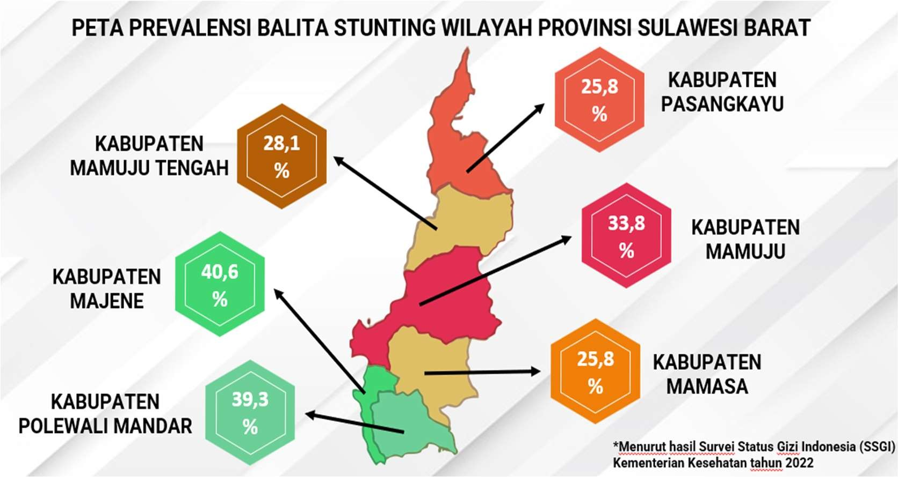
Peta Prevalensi Balita Stunting Diwilayah Provinsi Sulawesi Barat

stunting merupakan masalah mutidimensional yang berasal dari penyebab langsung dan tidak langsung. Penyebab stunting tidak hanya menitikberatkan pada sektor kesehatan, dimana berdasarkan penelitian, sektor non-kesehatan atau disebut juga gizisensitif, seperti penyediaan air bersih, ketahanan pangan, jaminan kesehatan, dan lain-lainberkontribusi lebih besar dalam penanggulangan masalah gizi yaitu 70%. Sektor kesehatan atau gizi spesifik bersifat jangka pendek dan hasilnya dapat dicatat dalam waktu yang relatif singkat. Hal ini ditekankan kembali melalui penelitian lain yang menyebutkan bahwa lingkungan sosial yang terkait dengan praktik pengasuhan, pendidikan ibu serta pemberdayaan masyarakat, daerah miskin perkotaan dan pedesaan juga merupakan aspek penting dalam penanggulangan stunting.
Masalah stunting penting untuk diselesaikan, karena berpotensi mengancam kualitas sumber daya manusia di masa depan. Stunting dapat menyebabkan anak mengalami kemampuan kognitif tidak maksimal. Kondisi rendahnya kapasitas intelektual anak dapat menurunkan daya saing dan kualitas sumber daya manusia. Padahal, mereka adalah generasi penerus bangsa yang akan menjadi tulang punggung mewujudkan visi Indonesia Emas 2045. Pada tahun 2045, Indonesia akan mendapatkan bonus demografi yaitu jumlah penduduk Indonesia 70 persen-nya dalam usia produktif (15-64 tahun), sedangkan sisanya 30 persen merupakan penduduk yang tidak produktif (usia di bawah 14 tahun dan di atas 65 tahun) pada periode tahun 2020-2045. Bonus demografi ini menjadi salah satu modal untuk memacu pertumbuhan ekonomi Sulawesi Barat dan karena itu harus dimanfaatkan sehingga betul-betul menjadi berkah. Jika stunting tidak segera ditanggulangi maka bonus demografi ini akan menjadi sia-sia, bahkan membawa dampak buruk terutama masalah sosial seperti kemiskinan, kesehatan yang rendah, pengangguran, dan tingkat kriminalitas yang tinggi.
Sesuai dengan Peraturan Presiden Nomor 72 tahun 2021 tentang percepatan penurunan stunting, bentuk nyata dukungan Polri terhadap Upaya percepatan penurunan stunting Indonesia tertuang dalam Nota Kesepahaman antara badan Kependudukan dan Keluarga Berencana Nasional dan Kepolisian Negara Republik Indonesia. Peran Polri dalam penurunan Stunting seperti Advokasi, komunikasi, informasi dan edukasi Program percepatan penurunan stunting.
Berdasarkan Peraturan Kepolisian Negara Republik Indonesia nomor 14 tahun 2018 tentang Susunan organisasi dan tata kerja kepolisian daerah, Bidang Kedokteran dan Kesehatan adalah unsur pendukung dalam bidang kedokteran dan kesehatan pada tingkat Polda. Biddokkes Polda Sulbar yang salah satu fungsinya berfokus dalam pelayanan kesehatan menjadi leading sektor dalam pengananan stunting di wilayah hukum Polda Sulawesi Barat. Diawali dengan melakukan koordinasi internal dengan Dit Binmas dan Bid TIK sehingga disusunlah langkah-langkah strategis dalam pelaksanaan penanganan penurunan angka stunting di wilayah hukum Polda Sulawesi Barat. Maka Project Leader melakukan terobosan dengan gagasan inovatif “CEGAH STUNTING MELALUI KOLABORASI SINERGITAS BERSAMA LINTAS SEKTOR TERINTEGRASI DI WILAYAH PROVINSI SULAWESI BARAT (CENTING SIAMASEI)”
Gagasan inovatif, CENTING SIAMASEI adalah outcome jangka Panjang, untuk itu diharapakan menjadi salah satu agenda penting bagi seluruh stakeholder dalam mendukung percepatan penurunan angka balita stunting di wilayah Sulawesi Barat melalui kolaborasi sinergitas seperti TNI/POLRI, BKKBN, Pemerintah Provinsi dan Pemerintah Kabupaten.

TUJUAN

  - Jangka pendek (1-2 bulan)
    - Penyuluhan dan Kesadaran: Meningkatkan pemahaman masyarakat tentang stunting dan upaya pencegahan melalui kampanye penyuluhan dan media sosial dalam waktu 2 bulan.
    - Intervensi Gizi: Menerapkan program pemberian makanan tambahan dan suplemen gizi
    - Pemantauan Status Gizi: Memulai pemantauan status gizi anak- anak di wilayah yang berisiko tinggi dalam 1 bulan pertama untuk mengidentifikasi kasus-kasus stunting yang memerlukan perhatian segera.
    - Kolaborasi Terintegrasi: Memulai pertemuan awal antara sektor kesehatan, pertanian, pendidikan, dan pangan untuk merencanakan pendekatan terintegrasi dalam penanganan stunting
  - Jangka Menengah (6 bulan -1 tahun)
    - Intervensi Gizi Lanjutan: Menerapkan program pemberian makanan tambahan, suplemen gizi, dan perawatan kesehatan yang cermat pada anak-anak yang teridentifikasi dengan stunting dalam waktu 6 bulan.
    - Peningkatan Akses Pangan Sehat: Memperluas program distribusi makanan bergizi dan meningkatkan aksesibilitasnya di wilayah- wilayah yang terdampak stunting.
    - Kolaborasi Terintegrasi lanjutan: Membangun kelompok kerja lintas sektoral yang akan mengkoordinasikan upaya penanganan stunting, termasuk penyediaan akses gizi yang lebih baik dan pendidikan kesehatan di komunitas.
  - Jangka Panjang:
    - Penurunan Prevalensi stunting yang konsisten dari tahun ke tahun.
    - Pendidikan Berkelanjutan: Mendorong program pendidikan berkelanjutan untuk para ibu hamil dan orang tua tentang praktik gizi yang sehat dan merawat anak.
    - Sistem Pemantauan yang Berkelanjutan: Membangun dan menjaga sistem pemantauan yang berkelanjutan untuk melacak perubahan dalam tingkat stunting dan efektivitas program penanganan stunting.
    - Perubahan Struktural: Mengadvokasi perubahan kebijakan dan struktural dalam sektor pertanian dan pangan untuk meningkatkan kualitas dan ketersediaan makanan bergizi dalam waktu lebih dari 1 tahun.

OUTPUT DAN OUTCOME
  - Output
    - Tim Kelompok Kerja “CENTING SIAMASEI” merupakan tim kelompok kerja yang terbentuk pada setiap desa yang terdiri dari Tenaga Kesehatan dari Biddokes selaku Koordinator, Bhabinkamtibmas, Babinsa, Kepala Desa, Kader Posyandu dan Tenaga Pendamping keluarga.
    - Aplikasi “CENTING SIAMASEI” merupakan aplikasi berbasis teknologi informasi yang mencakup data stunting, pelaporan secara real time, ruang konsultasi/telemedicine, sarana edukasi digital dan monitoring.
    - Nota Kesepakatan Bersama antara Pemerinntah Provinsi Sulawesi Barat dengan Polda Sulawesi Barat, TNI, BKKBN dan Kanwil Agama Provinsi Sulawesi Barat
  - Outcome
Penurunan angka stunting yang signifikan di Sulawesi Barat, peningkatan kualitas hidup anak-anak, dan peningkatan produktivitas masyarakat secara keseluruhan.

RUANG LINGKUP

Proyek perubahan ini di dasari pada tingginya angka Prevalensi Balita Stunting di wilayah Provinsi Sulawesi Barat sehingga perlu adanya sebuah kolaborasi sinergitas lintas sektor yang terintegrasi. Yang akan berdampak kepada Masyarakat.

BAB II
HASIL IMPLEMENTASI PROYEK PERUBAHAN

CAPAIAN HASIL PERUBAHAN
Hasil capaian sesuai milestone implementasi proyek perubahan “Cegah Stunting melalui kolaborasi sinergitas bersama lintas sektor terintegrasi di wilayah provinsi Sulawesi Barat (CENTING SIAMASEI)”

  - Hasil capaian Milestone 1: Terbentuknya Tim Efektif

Tabel 2.1
Hasil Capaian Milestone 1: terbentuknya Tim Efektif

NO | TAHAPAN KEGIATAN | PELAK SANAAN | BUKTI PENDUKUNG | KET
1 | 1.1. Penyusunan Tim Efektif | 14/09/2023 | - Draft Sprin Tim Efektif  - Dokumentasi  Kegiatan | Terlaksana
1 | 1.2. Penetapan Surat Perintah Tim Efektif | 28/09/2023 | - SP Tim Efektif | Terlaksana
1 | 1.3. Membentuk wadah WA Group | 28/09/2023 | 1.3.1 Screenshot WAG  1.3.2. Tim Efektif | Terlaksana
1 | 1.4. Melaksanakan rapat pembagian tugas dan time line | 28/09/2023 | - 1.4.1. Undangan  - 1.4.2. Daftar hadir  - 1.4.3. Dokumentasi  - 1.4.4. Notula | Terlaksana

https://drive.google.com/drive/folders/1QIiJ0iT4F072Gv28tCJYid4qTIPizerO
Pada saat rapat Penyusunan draft Surat Perintah Pembentukan Tim Efektif, disepakati pembentukan Tim Efektif dalam rangka mendukung terlaksananya proyek perubahan “Cegah Stunting melalui kolaborasi sinergitas bersama lintas sektor terintegrasi di wilayah provinsi sulawesi barat (CENTING SIAMASEI)” Pemilihan Tim Efektif dilakukan oleh Project Leader bersama Mentor dan beberapa pejabat pada Biddokkes dengan mempertimbangkan kebutuhan proyek perubahan dan kemampuan personel pada Biddokkes Polda Sulbar. Tim Efektif terdiri dari 3 kelompok kerja yang mempunyai peran, fungsi dan tanggung jawab masing-masing dalam rangka mendukung dan melaksanakan proyek perubahan.
Dalam rangka pelaksanaan tugas mendukung dan melaksanakan proyek perubahan perlu mengeluarkan surat perintah Tim efektif. Surat perintah Tim Efektif yang telah ditandatangani kemudian didistribusikan ke semua anggota tim efektif. Hal ini sangat bermanfaat sebagai legalitas tim kerja efektif dalam rangka melaksanakan tugas mendukung dan melaksanakan proyek perubahan ini.
Pada kesempatan pertama setelah Surat Perintah Tim Efektif terbit, dilakukan rapat Tim Efektif dengan agenda paparan rancangan Proyek Perubahan “Cegah Stunting melalui kolaborasi sinergitas bersama lintas sektor terintegrasi di wilayah provinsi sulawesi barat (CENTING SIAMASEI)”. Project Leader melakukan diskusi dengan Tim Efektif mengenai milestone yang telah disusun dan pembagian tugas Tim Efektif. Masing-masing sub tim menyusun rencana kerja sesuai milestone dan diharapkan segera mulai melaksanakan tugasnya.
Rencana Kerja tiap sub tim tersebut sangat bermanfaat sebagai acuan dan kontrol bagi Project Leader dan tim efektif dalam melaksanakan proyek perubahan. perubahan ini. Sehingga, Project Leader dapat melaksanakan proyek perubahan sesuai dengan rencana yang telah ditetapkan. Rencana kerja ini menerangkan kapan waktu dimulai kegiatan, lama waktu kegiatan (durasi), serta penanggung jawab masing-masing kegiatan. Rencana Kerja dibuat secara detail dan komprehensif, mulai dari tahapan persiapan sampai dengan tahapan pengendalian.

Gambar 2.1. Surat Perintah Tim Efektif
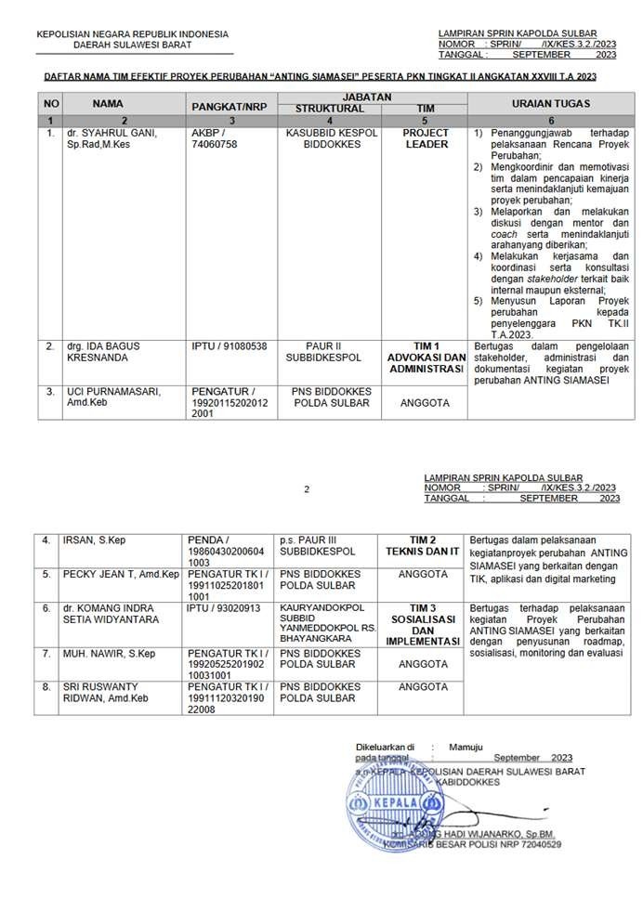
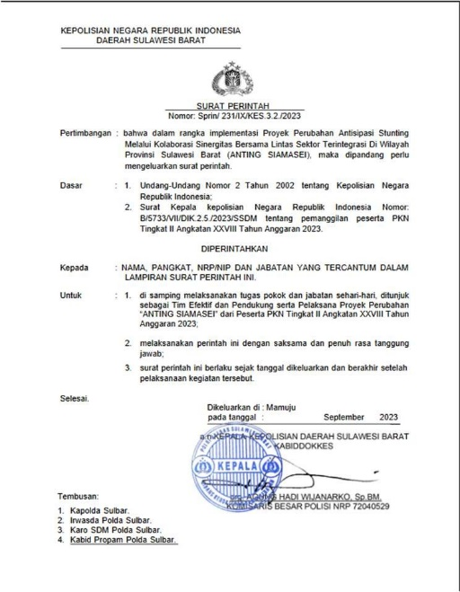

Gambar 2.2. WA Group TIM CENTING SIAMASEI

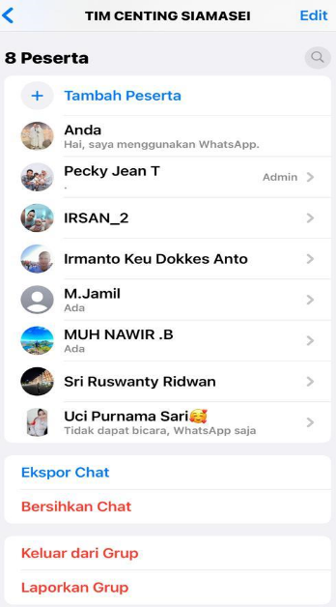
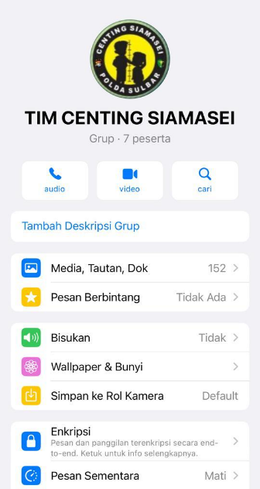

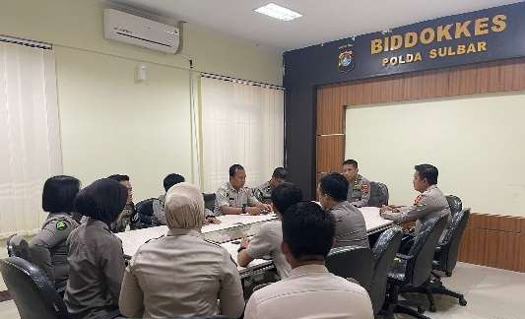
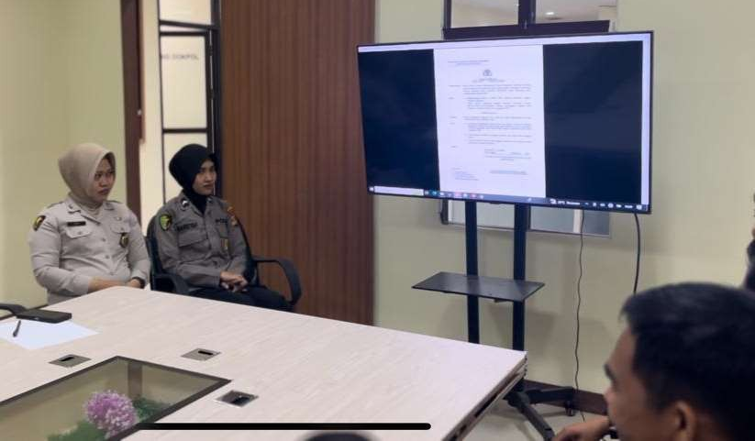
Gambar 2.3. Rapat Pembagian Tugas dan Timeline

  - Hasil capaian Milestone 2 : Pengelolaan Stakeholder

Tabel 2.2
Hasil Capaian Milestone 2: terlaksananya Pengelolaan Stakeholder

NO | TAHAPAN  KEGIATAN | PELAK  SANAAN | BUKTI PENDUKUNG | KET
2 | 2.1. Komunikasi, koordinasi dan pemberian informasi proyek perubahan kepada stakeholder internal |  | - Permohonan audiensi  - Bahan paparan  - Dokumentasi kegiatan  - Pernyataan dukungan stakeholder internal | Terlaksana
2 | 2.2. komunikasi, koordinasi dan pemberian informasi proyek perubahan kepada stakeholder eksternal |  | - Permohonan audiensi  - Bahan paparan  - Dokumentasi kegiatan  - Pernyataan dukungan stakeholder eksternal | Terlaksana

https://drive.google.com/drive/folders/1VfQDnXmsycuWPYXmioV5oY5-hEK5uIC9
Dalam rangka membangun dukungan dan kesepahaman dari para stakeholders, Project Leaders dan Tim Efektif telah memperkenalkan proyek perubahan beserta tujuan dan manfaatnya bagi unit organisasi kepada stakeholders internal dan eksternal.
Bagi stakeholders internal, membangun dukungan dan kesepahaman dilaksanakan dengan 2 cara yakni dengan melakukan paparan proyek perubahan Centing Siamasei di Ruang Rapat Biddokkes dan zoom meeting bagi stakeholder yang berada di luar kota. Sedangkan bagi stakeholders eksternal, membangun dukungan dan kesepahaman dilaksanakan dengan melakukan paparan proyek perubahan Centing Siamasei di ruangan stakeholders eksternal masing-masing, salah satunya audiensi yang dilakukan oleh project leader kepada Pj. Gubernur Provinsi Sulawesi Barat, Ka BKKBN Provinsi Sulawesi Barat, Ka Kanwil Kemenag Provinsi Sulawesi Barat, Karumkit TNI Korem Tatag 142 dan Ka Dinkes Provinsi Sulawesi Barat.

Gambar 2.4. Koordinasi dengan stakeholder internal (Dirbinmas)
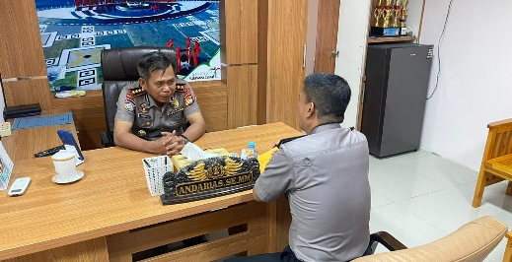

Gambar 2.5. Koordinasi dengan stakeholder internal (Kabid TIK)
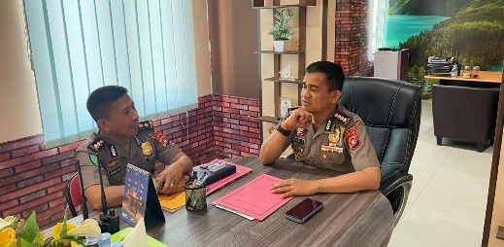

Gambar 2.6. Koordinasi dengan stakeholder internal (Kapolda Sulbar)
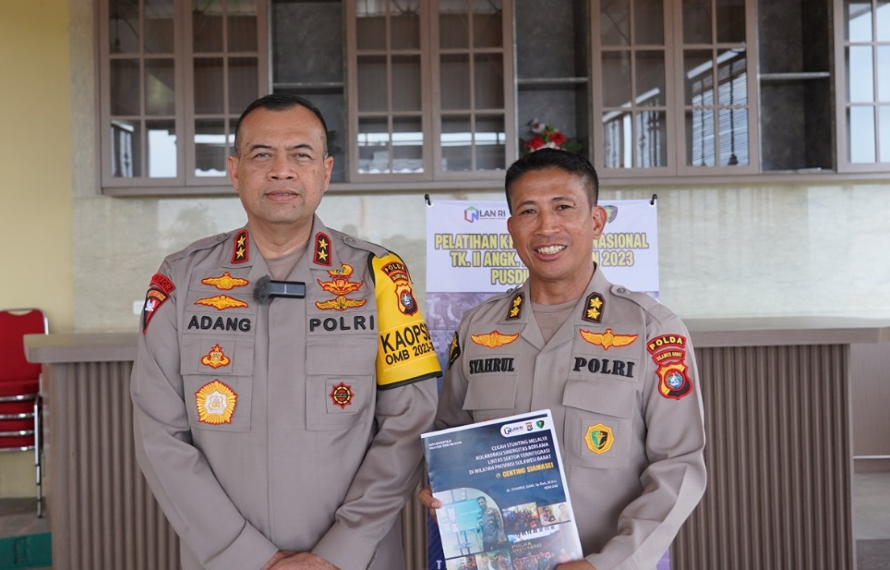

Gambar 2.7. Audiensi Pj Gubernur Provinsi Sulbar dan Kadinkes Prov Sulbar
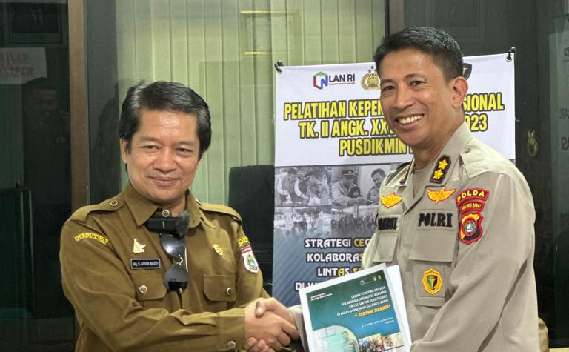
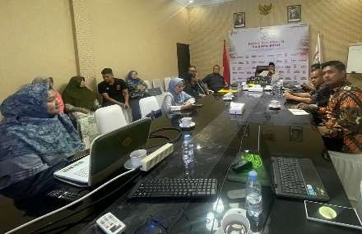

Gambar 2.8. Rapat Koordinasi dengan Kanwi Kemenag Prov. Sulbar

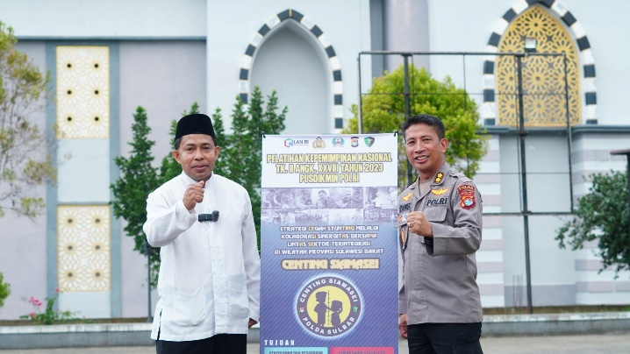

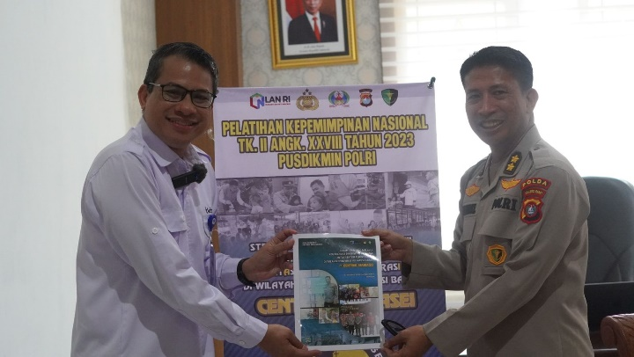
Gambar 2.9. Rapat Koordinasi dengan BKKBN Prov. Sulbar

Gambar 2.10. Koordinasi dengan Karumkit TNI Korem Tatag 142
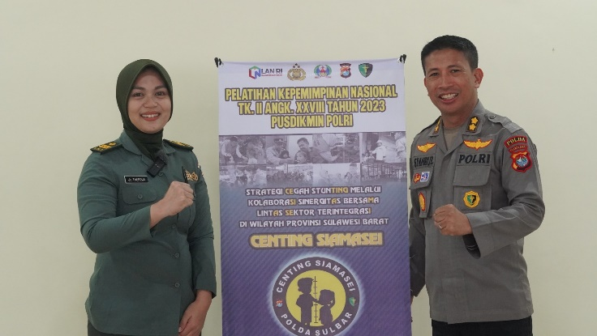

  - Hasil capaian Milestone 3: Tersusunnya Roadmap Penanganan Stunting

Tabel 2.3
Hasil Capaian Milestone 3: Tersusunnya Roadmap Penanganan Stunting

NO | TAHAPAN KEGIATAN | PELAK SANAAN | BUKTI PENDUKUNG | KET
3 | - Identifikasi masalah penanganan stunting |  | - Data jumlah sasaran balita  - Data jumlah Puskesmas dan Posyandu  - Data penanganan stunting | Terlaksana
3 | - Rapat penyusunan Roadmap penanganan stunting |  | - Undangan  - Daftar hadir  - Dokumentasi  - Notula | Terlaksana
3 | - Asistensi penyusunan Roadmap penanganan stunting |  | - Catatan hasil asistensi  - Dokumentasi kegiatan | Terlaksana
https://drive.google.com/drive/folders/1-BsXMDd8xAw-DEwYdDPvqq3Pzy7CMsYj
Rapat Tim Efektif dengan agenda Identifikasi masalah penanganan stunting di wilayah Provinsi Sulawesi Barat. Dalam pelaksananaan identifikasi masalah stunting pada tahap awal dengan melihat data jumlah kecamatan, desa, puskesmas dan posyandu serta data jumlah balita stunting di wilayah Provinsi Sulawesi Barat per bulan September dan oktober tahun 2023. Tim efektif juga melihat data kekuatan internal yaitu data jumlah Bhabinkamtibmas dan Polisi RW yang merupakan ujung tombak pelaksanaan penanganan stunting.

Tabel 2.3.1

Data jumlah kecamatan, desa, puskesmas dan posyandu di wilayah

Sulawesi barat

Tabel 2.3.2

Data jumlah balita stunting di wilayah Provinsi Sulawesi barat per

bulan September

Tabel 2.3.3

Data jumlah balita stunting di wilayah Provinsi Sulawesi barat per

bulan Oktober

Tabel 2.3.4

Peta Data jumlah balita stunting di wilayah Provinsi Sulawesi barat

per bulan Oktober 2023

Tabel 2.3.5

Data jumlah Bhabinkamtibmas dan Polisi RW

Selanjutnya setelah diperoleh data tersebut, maka disusunlah draft roadmap penanganan stunting di wilayah Provinsi Sulawesi Barat yang terdiri dari program edukasi ke Masyarakat tentang stunting, program intervensi baik spesifik maupun sensitif, program sistem data terpadu dan program kolaborasi antar lintas sektor.
Pada tahap berikutnya, draft roadmap penanganan stunting tersebut dibahas dan difinalisasi yang selanjutnya dilakukan asistensi kepada Kabiddokkes Polda Sulawesi Barat.
Gambar 2.11. Rapat Penyusunan Roadmap Penanganan Stunting
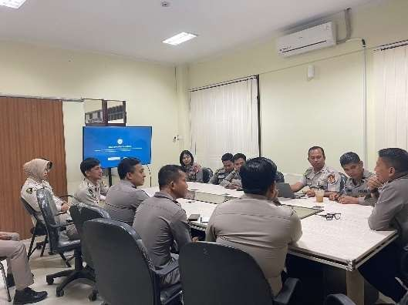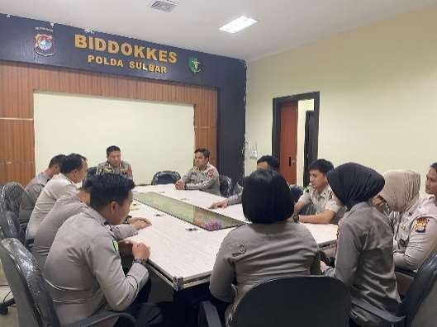

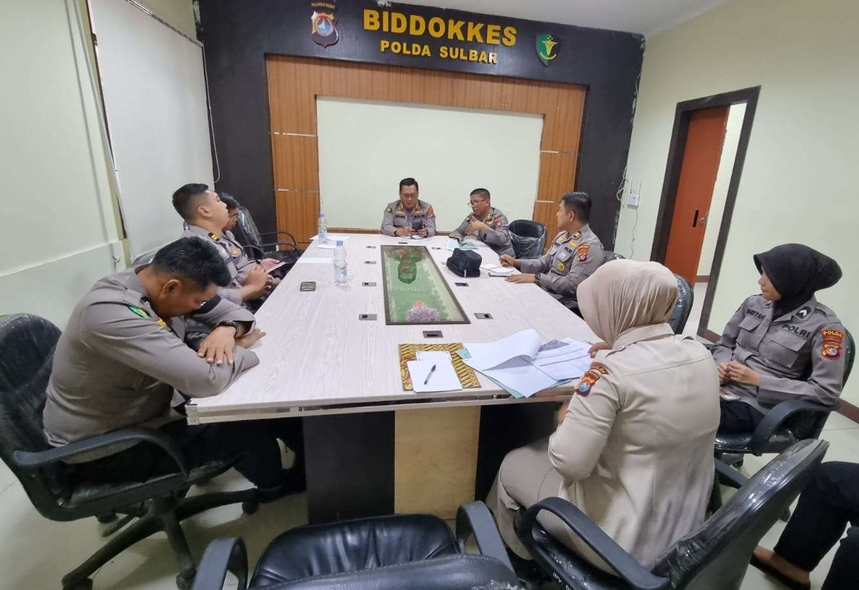
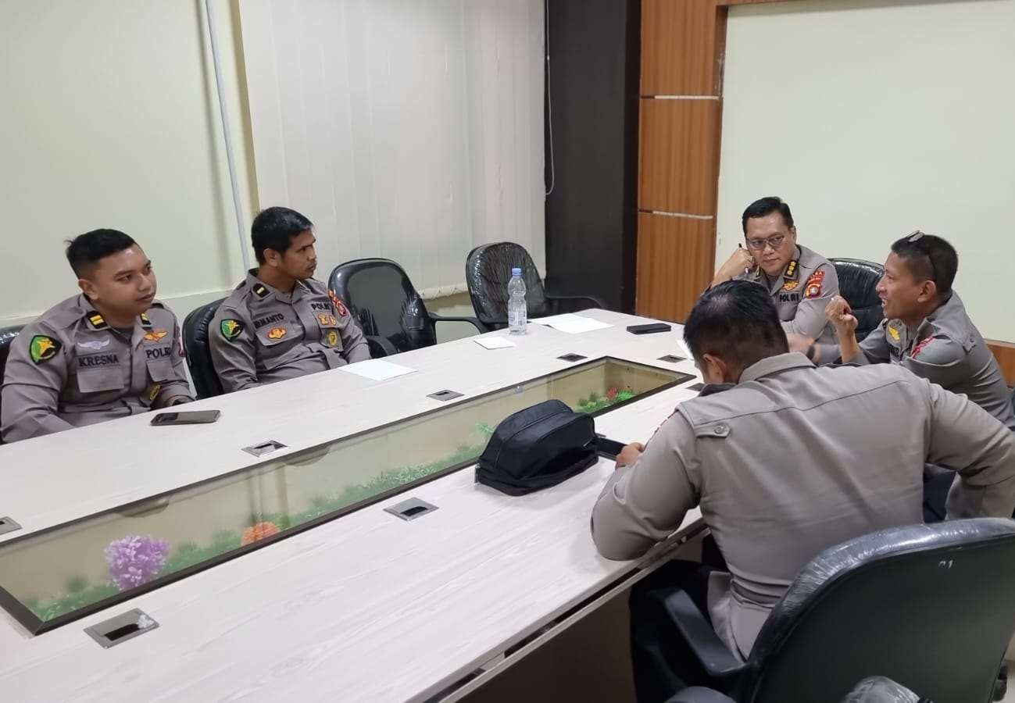
Gambar 2.12. Asistensi Penyusunan Roadmap Penanganan Stunting

  - Hasil capaian Milestone 4: Tersusunnya MoU Lintas Sektor

Tabel 2.4
Hasil Capaian Milestone 4: tersusunnya MoU Lintas Sektor

NO | TAHAPAN  KEGIATAN | PELAK  SANAAN | BUKTI PENDUKUNG | KET
5 | - Rapat koordinasi dengan lintas sektor |  | - Undangan  - Daftar hadir  - Dokumentasi  - Notula | Terlaksana
5 | - Rapat penyusunan MoU lintas sektor |  | - Undangan  - Daftar hadir  - Dokumentasi  - Notula | Terlaksana
5 | - Penyempurna an penyusunan MoU lintas sektor |  | 5.3.1. Dokumen MoU  lintas sektor | Terlaksana

https://drive.google.com/drive/folders/1PlJU30Sr5il5mDdE1r5PQyiR-1szEePs
Untuk memperkuat Master Plan CENTING SIAMASEI, maka Project Leader melakukan audiensi kepada Stakeholder terkait. Dalam hal ini seperti, Pemerintah Provinsi Sulawesi Barat, BKKBN Provinsi Sulawesi Barat, TNI, Kemenag Provinsi Sulawesi Barat
Selanjutnya dilaksanakan rapat koordinasi dan penyusunan draft MoU Lintas Sektor dalam Penanganan Stunting di Wilayah Provinsi Sulawesi Barat. Pada tahap berikutnya dilaksanakan Asistensi dan Penyempurnaan sampai pada tahap Penandatanganan Kerja Sama tentang Pencegahan, Penanggulangan dan Penurunan Stunting di Provinsi Sulawesi Barat.

Gambar 2.13. Rapat Koordinasi dengan lintas sektor
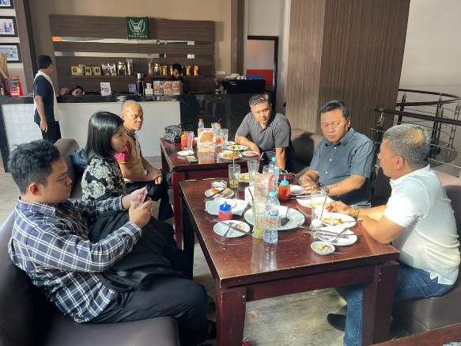
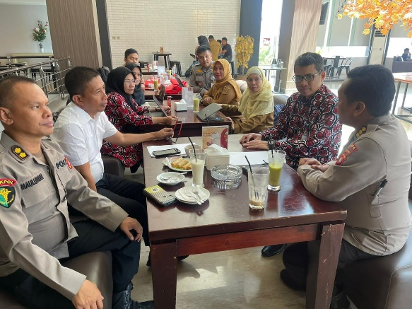

Gambar 2.14. Rapat Koordinasi dan Penyusunan draft MoU
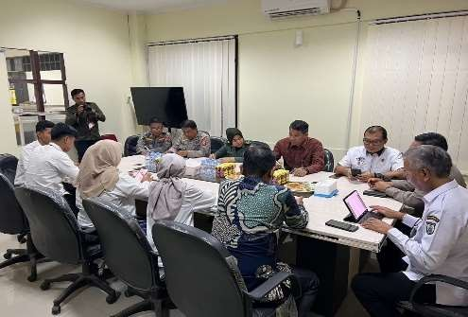
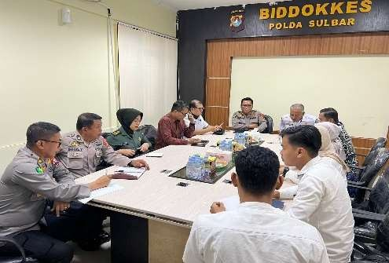

Gambar 2.15. Penandatanganan Perjanjian Kerja Sama Penanganan Stunting
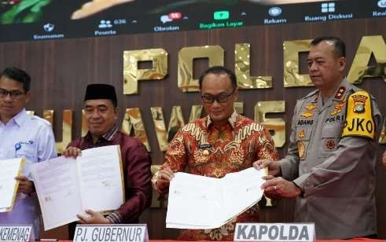
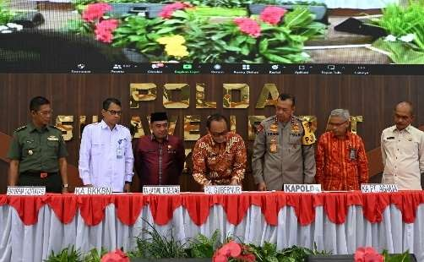
di Provinsi Sulawesi Barat

  - Hasil capaian Milestone 5: Tersedianya aplikasi CENTING SIAMASEI

Tabel 2.5
Hasil Capaian Milestone 5: tersedianya aplikasi CENTING SIAMASEI

NO | TAHAPAN KEGIATAN | PELAK SANAAN | BUKTI PENDUKUNG | KET
5 | - FGD perancangan design aplikasi CENTING SIAMASEI |  | - Undangan  - Daftar hadir  - Dokumentasi  - Notula | Terlaksana
5 | - Pembuatan  aplikasi CENTING SIAMASEI |  | - Dokumentasi kegiatan | Terlaksana
5 | - Uji coba dan  penyempurnaan aplikasi CENTING SIAMASEI |  | - Undangan  - Catatan perbaikan  - Video tutorial | Terlaksana
5 | - Pembuatan manual book aplikasi CENTING SIAMASEI |  | - Manual book | Terlaksana

https://drive.google.com/drive/folders/1PlJU30Sr5il5mDdE1r5PQyiR-1szEePs
Milestone selanjutnya Tersedianya Aplikasi Cegah Stunting Siamasei (CENTING SIAMASEI). Aplikasi CENTING SIAMASEI merupakan salah satu bagian yang penting dari proyek perubahan, sehingga memerlukan perhatian yang cukup. Tim efektif kemudian mengadakan Focus Group Discussion dalam rangka perancangan design aplikasi CENTING SIAMASEI.
Dari situlah kemudian dipaparkan logo yang akan digunakan, konsep penggunaan aplikasi, spesifikasi system dan timeline perencanan pembuatan aplikasi dari awal sampai akhir. Dalam pembuatannya aplikasi CENTING SIAMASEI juga mengalami beberapa revisi dan perbaikan, baik dari tampilan maupun fungsi dari masing-masing bagian aplikasi. Uji coba penggunaan aplikasi juga dilakukan melalui zoom virtual dengan berbagai catatan perbaikan agar kemudian aplikasi dapat disempurnakan. Manual book dibuat setelah aplikasi CENTING SIAMASEI selesai dibuat dan berfungsi dengan sebagaimana mestinya. Standart Operational Procedure ditandatangani oleh Kabiddokkes Polda Sulbar.

Gambar 2.16. FGD perancangan aplikasi Centing Siamasei
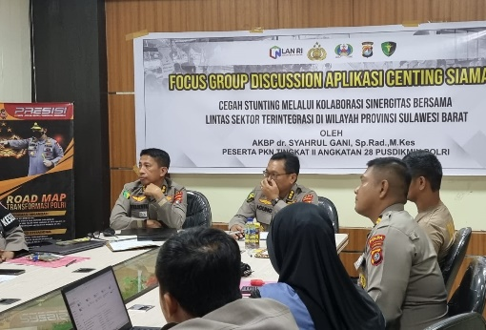
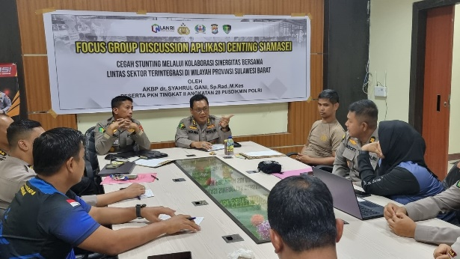

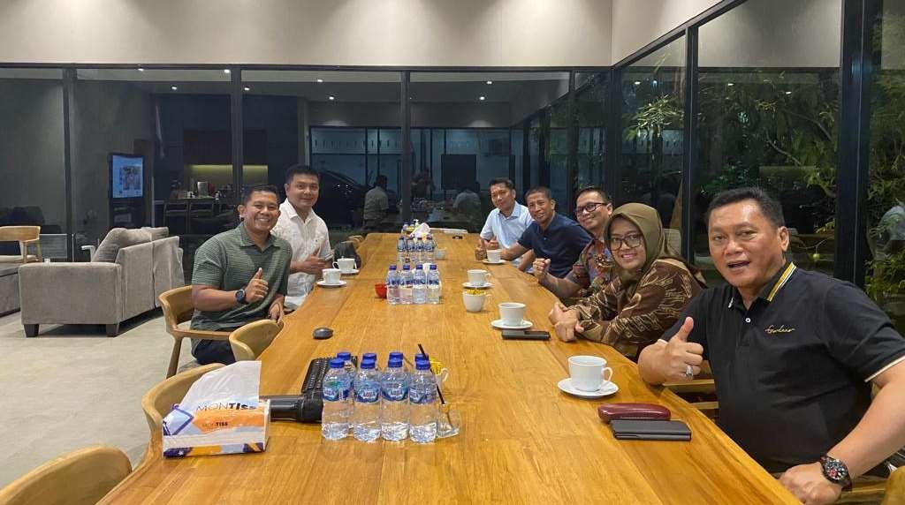
Gambar 2.17. Pembuatan aplikasi Centing Siamasei

Gambar 2.18. Uji Coba Aplikasi dan Manual Book
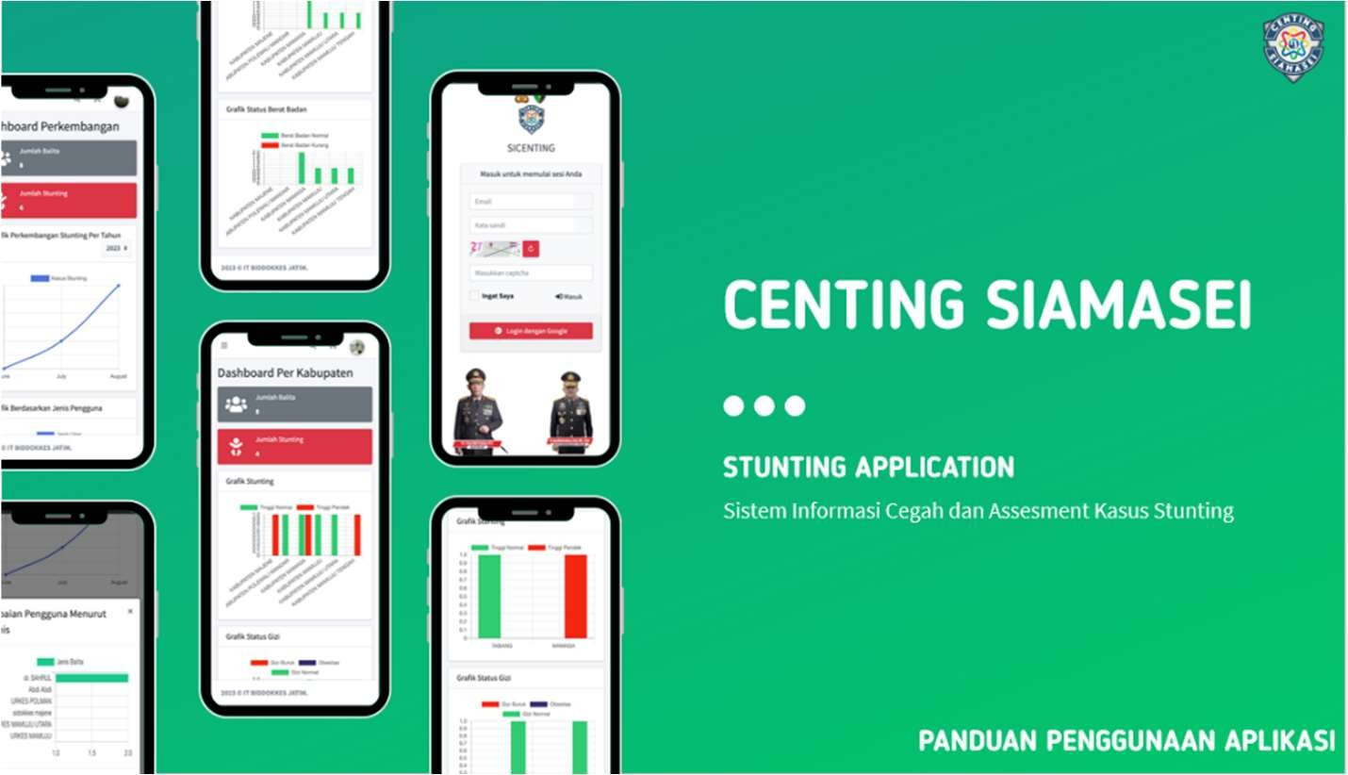
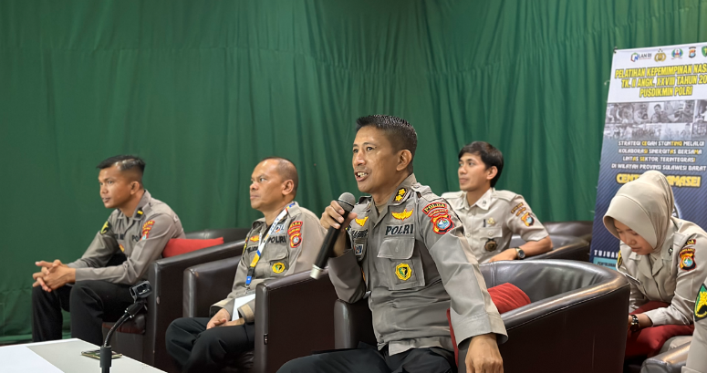

  - Hasil capaian Milestone 6: Terbentuknya tim pokja CENTING SIAMASEI

Tabel 2.6
Hasil Capaian Milestone 6: terbentuknya tim pokja CENTING SIAMASEI
NO | TAHAPAN  KEGIATAN | PELAK  SANAAN | BUKTI PENDUKUNG | KET
6 | - FGD perancangan tim pokja CENTING SIAMASEI |  | - Undangan  - Daftar hadir  - Dokumentasi  - Notula | Terlaksana
6 | - Penetapan tim pokja CENTING SIAMASEI |  | - Penetapan kep tim pokja | Terlaksana

https://drive.google.com/drive/folders/1Qc9cwgtltHopAs01GTUhxvuXyJiB67yG
Selain tersedianya Aplikasi Cegah Stunting Siamasei (CENTING SIAMASEI). Project Leader dan Tim efektif berinisiasi dalam membentuk Tim Kelompok Kerja CENTING SIAMASEI yang terdiri dari Petugas Kesehatan Biddokkes selaku Koordinator, Bhabinkamtibas, Babinsa, Kepala Desa, Tenaga Pendamping Keluarga, Kader Posyandu dan Kepala KUA yang berada di level setiap desa.
Gambar 2.19. FGD perancangan Tim Pokja Centing Siamasei
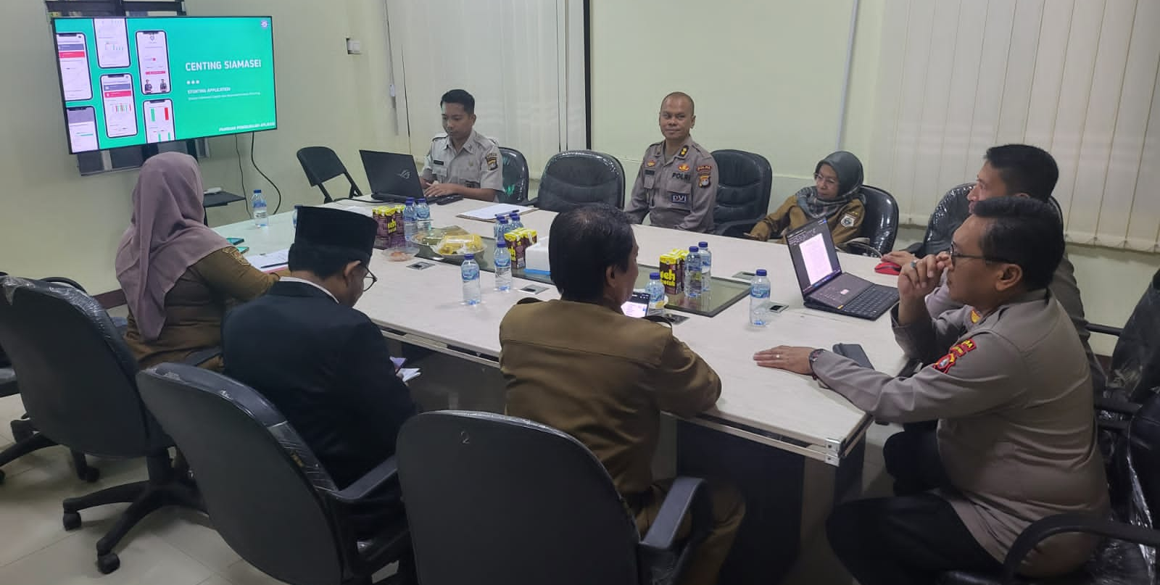

Gambar 2.20. pembentukan dan Penetapan Tim Pokja Centing Siamasei
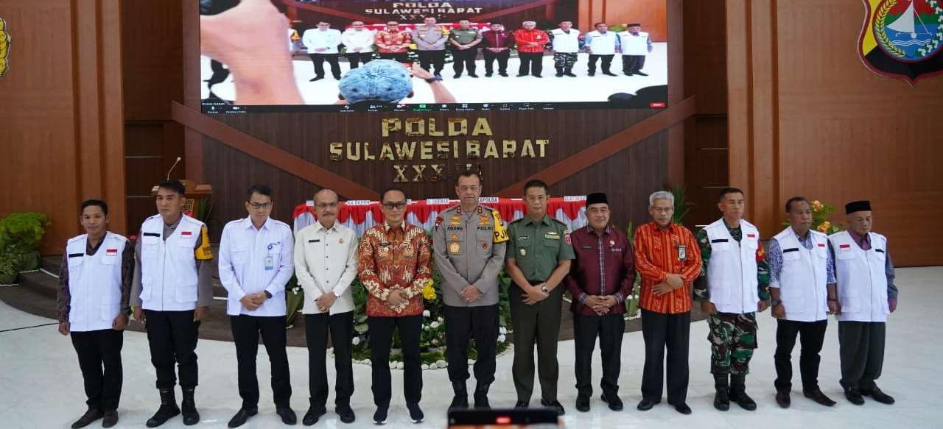

  - Hasil capaian Milestone 7: Terimplementasinya aplikasi CENTING SIAMASEI

Tabel 2.8
Hasil Capaian Milestone 7: terimplementasinya aplikasi CENTING SIAMASEI
NO | TAHAPAN  KEGIATAN | PELAK  SANAAN | BUKTI PENDUKUNG | KET
8 | 8.1. Launching aplikasi CENTING SIAMASEI |  | - Undangan  - Materi  sosialisasi  - Daftar hadir  - Dokumentasi  - Laporan  sosialisasi | Terlaksana
8 | 8.2. Sosialisasi aplikasi CENTING SIAMASEI |  | - Undangan  - Materi  sosialisasi  - Daftar hadir  - Dokumentasi  - Laporan  sosialisasi | Terlaksana
8 | - Pelatihan dan uji coba aplikasi CENTING SIAMASEI |  | - Undangan  - Materi  sosialisasi  - Daftar hadir  - Dokumentasi  - Laporan  sosialisasi | Terlaksana

https://drive.google.com/drive/folders/1fyv2oGiQSs9tqD17jbg1v2LKB77u-Mjm
Terimplementasinya CENTING SIAMASEI merupakan milestone ke delapan, kegiatan-kegiatan yang dilakukan adalah Launching dan Sosialisasi CENTING SIAMASEI dilaksanakan pada tanggal 27 Oktober 2023, bertempat di Aula Marannu Polda Sulbar dan diikuti oleh Stakeholder di jajaran Provinsi Sulawesi Barat.
Launching dan Sosialisasi CENTING SIAMASEI juga diikuti oleh FKTP-FKTP jejaring melalui virtual zoom meeting. Kegiatan ini juga dirangkaikan dengan Launching dan sosialisasi aplikasi CENTING SIAMASEI, dilanjutkan dengan diskusi dan pelatihan (uji coba) aplikasi CENTING SIAMASEI bagi seluruh peserta sosialisasi yang hadir.

Gambar 2.21. launching Aplikasi Centing Siamasei
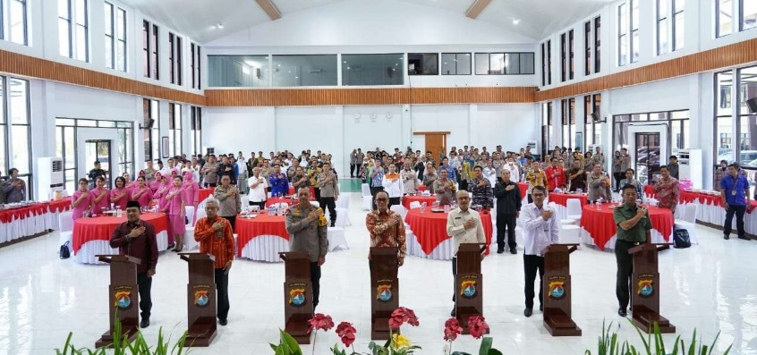

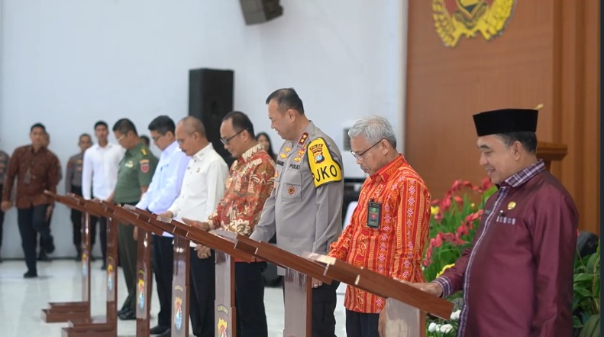

Gambar 2.22. Sosialisasi Aplikasi Centing Siamasei
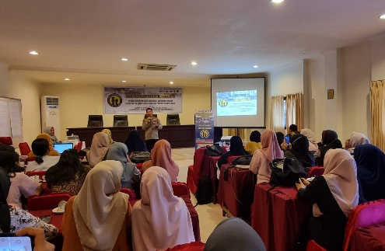
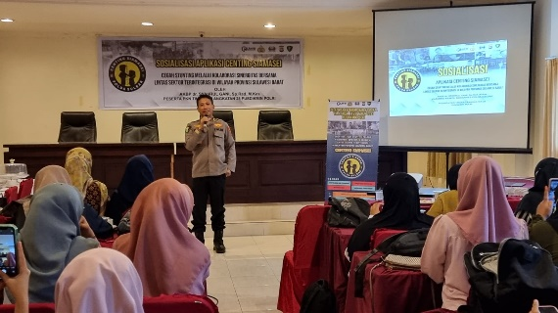

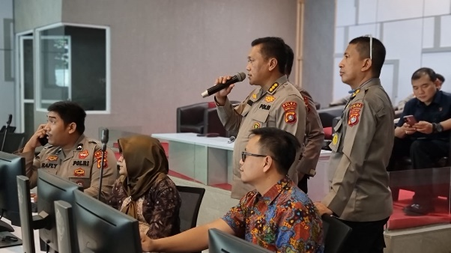
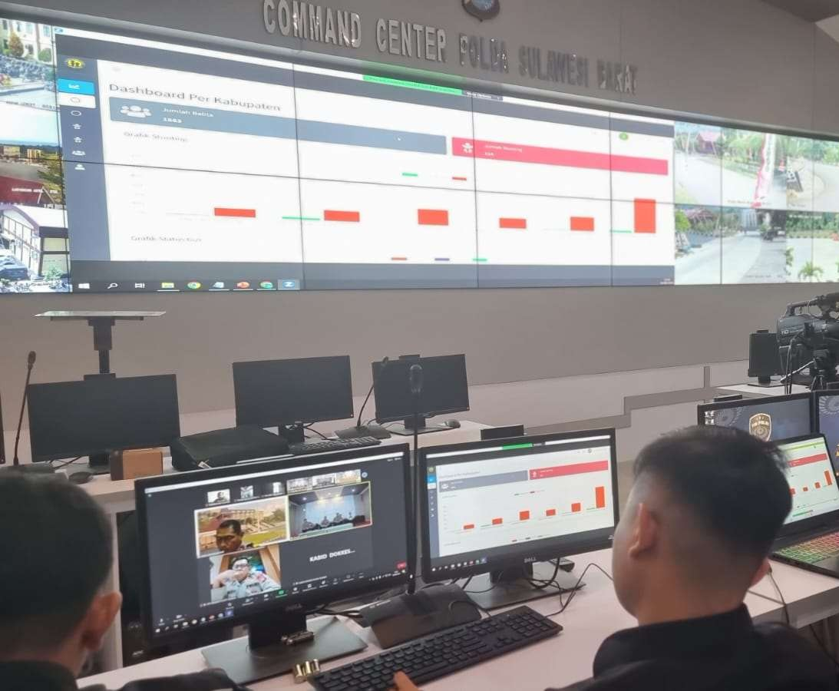
Gambar 2.23. Pelatihan Uji Coba Aplikasi Centing Siamasei

MANFAAT

1. Pihak Internal
    - Meningkatkan Citra Polri
Partisipasi Dokkes Polri dalam upaya penanganan stunting dapat meningkatkan citra positif Polri di mata masyarakat. Ini menunjukkan bahwa Polri peduli terhadap kesejahteraan anggotanya dan masyarakat pada umumnya.
    - Penguatan Keterampilan Profesional
Terlibat dalam penanganan stunting memberikan kesempatan bagi Dokkes Polri untuk memperdalam pengetahuan dan keterampilan profesional mereka dalam bidang kesehatan anak dan gizi.
    - Pemantauan Kesehatan Keluarga
Dengan pemantauan rutin terhadap kesehatan anak-anak, Dokkes Polri dapat mendeteksi masalah kesehatan lainnya secara dini dan memberikan perawatan yang sesuai.

Pihak Eksternal
    - Menguatkan eksistensi Polri
Menguatkan eksistensi Polri dalam mewujudkan SDM Indonesia yang sehat dan produktif menuju Indonesia Emas 2045.
    - Penurunan angka prevalensi Stunting
Memberikan kontribusi terhadap pencapaian target penurunan prevalensi balita stunting.
    - Peningkatan kualitas pelayanan Kesehatan
Terwujudnya Peningkatan Kualitas Pelayanan Kesehatan di wilayah Sulawesi Barat khususnya di daerah terpencil.
    - Terwujudnya kepuasaan stakeholder
Membawa Sulawesi Barat menjadi provinsi bebas stunting dan menuju indonesia sehat.

DESKRIPSI KEPEMIMPINAN STRATEGIS

Dalam pelaksanaan Proyek Perubahan “cegah stunting melalui kolaborasi sinergitas bersama lintas sektor terintegrasi di wilayah provinsi Sulawesi Barat (CENTING SIAMASEI)”. banyak memberikan pembelajaran tentang Kepemimpinan Strategis diantaranya :
  - Memiliki ide, komunikasi efektif dan kerjasama tim. Sebagai seorang Project Leader harus mampu memberdayakan seluruh komponen yang ada dalam organisasi untuk mencapai tujuan yang efektif dan efisien. Pelaksanaan proyek perubahan membutuhkan kerjasama tim, sehingga perlu dibentuk tim efektif dimana tim tersebut memiliki visi dan misi yang selaras dalam pelaksanaan proyek perubahan. Project Leader akan memberikan arahan dan gambaran tentang latar belakang proyek perubahan, tujuan yang akan dicapai serta potensi kendala-kendala yang akan dihadapi dengan dilakukannya kegiatan ini. Hal ini harus dipaparkan kepada seluruh anggota tim untuk menyamakan persepsi terkait dengan pentingnya Proyek Perubahan ini.
  - Penetapan Tujuan dan Kepercayaan Kepada Tim Adanya Pembagian tupoksi masing-masing anggota tim, terkait jadwal kerja dan target-target yang harus dipenuhi dalam pelaksanaan proyek perubahan ini.
  - Evaluasi atas pelaksanaan pekerjaan, Evaluasi dilaksanakan secara berkala sesuai jadwal yang sudah ditentukan, termasuk mengatasi permasalahan yang ada sehingga tidak menjadi hambatan dalam pelaksanaan.

IMPLEMENTASI STRATEGI MARKETING

Strategi marketing dalam melaksanakan proyek perubahan dilakukan dengan memperhatikan elemen dalam pemasaran sektor publik, yaitu 4P1C (Product, Price, Promotion, Place dan Customer)

Product

Product yang akan dihasilkan dari proyek perubahan ini adalah terciptanya kolaborasi yang bersinergi antar stakeholder yang terkait dalam mendukung program pencegahan stunting di provinsi Sulawesi Barat, Tim Pokja untuk mengedukasi terkait pemberian ASI exclusive, asupan gizi yang baik dan benar dan memberikan pelayanan Kesehatan serta Aplikasi CENTING SIAMASEI
  - Price
Penurunan prevalensi stunting di wilayah Provinsi Sulawesi Barat
  - Place
Proyek perubahan dilaksanakan pada Wilayah Provinsi Sulawesi Barat
  - Promotion
Strategi komunikasi yang digunakan dalam proyek perubahan ini melalui konsultasi, sosialisasi, koordinasi dan penyampaian informasi secara berkesinambungan dan selalu mempertimbangkan Stakeholder Oriented untuk mendapatkan dukungan, arahan dan keterlibatan stakeholder.
Implementasi Strategi Marketing sebagai berikut :
    - Diseminasi/Sosialisasi
Diseminasi/sosialisasi proyek perubahan dilakukan melalui tatap muka (offline) dan melaksanakan zoom meeting (online) dengan seluruh stakeholder terkait, kaur dokkes polres jajaran, Bhabinkamtibmas, Babinsa, Kader Posyandu, Kepala Desa, Kepala Puskesmas, Tenaga Pendamping Keluarga dan Tenaga Pendamping Gizi.
    - Publikasi
Publikasi proyek perubahan dilakukan melalui promosi melalui laman media sosial instagram serta facebook Biddokkes dan Project Leader; Pemasangan banner di FKTP dan di Biddokkes; membagikan brosur e-Flyer grup terkait.
  - Customer
Internal : Personel Polri (Polda Sulbar)
Eksternal : Pemerintah Provinsi Sulbar, Dinas Kesehatan, BKKBN Provinsi Sulbar, Korem 142 Tatag, Kanwil Agama Provinsi Sulawesi Barat dan Masyarakat Sulawesi Barat.

Gambar 2.25. Strategi Marketing
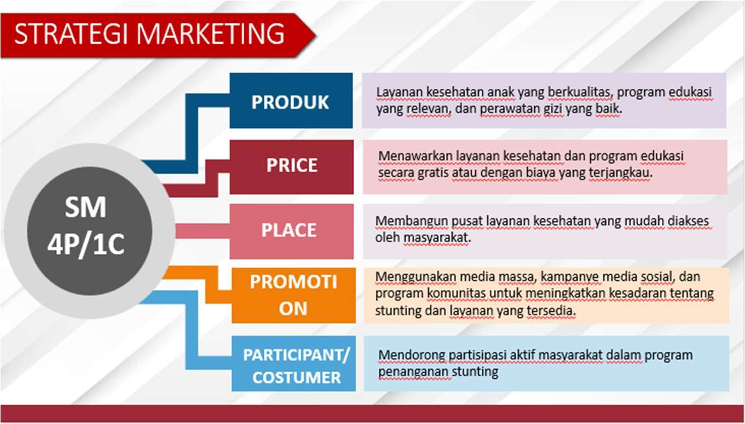

KEBERLANJUTAN

Sebagai jaminan keberlanjutan Proyek Perubahan maka output dari proyek perubahan ini sudah adanya MoU antar lintas Sektor yang akan dievaluasi dan dilaporkan setiap akhir tahun. Pelaksanaan proyek perubahan ini juga sudah dimasukkan dalam Kontrak Kerja Tambahan pada aplikasi SIPK. Hal ini juga dikuatkan dengan Surat Pernyataaan Keberlangsungan Proyek Perubahan dari Kasatker Kabiddokkes Polda Sulbar Kombes Pol drg. Agung Hadi Wijanarko, Sp. BM. serta didukungan dari stakeholder lain yang terkait. Sebagai pendukung, project leader telah menyusun program kegiatan dalam bentuk TOR dan RAB yang akan dimasukkan dalam Laporan Rencana Kerja Biddokkes Polda Sulawesi Barat Tahun 2024.

PEMBERDAYAAN ORGANISASI
  - Pemanfaatan Sumber Daya Organisasi
    - Sumber Daya Manusia
Dalam implementasi proyek perubahan Sumber Daya Manusia yang terlibat adalah sebagai berikut :
      - Mentor, dalam hal ini adalah Kombes Pol drg. Agung Hadi Wijanarko, Sp. BM. Kepala Biddokkes Polda Sulsel yang memiliki peranan sebagai berikut:
        - Membimbing dan mengarahkan Project Leader terkait dengan proyek perubahan yang sudah menjadi kebijakan Pimpinan
        - Mendukung dan mendorong Project Leader dalam melakukan gagasan inovasi perubahan.
        - Memberikan persetujuan kepada Project Leader terhadap pelaksanaan proyek perubahan.
        - Melaksanakan monitoring dan pengendalian terhadap perkembangan setiap tahapan pelaksanaan proyek perubahan.
      - Coach, dalam hal ini adalah Pembina Parlindungan, SE, MT, Ak. walaupun tidak berada dalam lokasi yang sama, Coach juga memberikan peranan yang sangat penting yaitu:
        - Memberikan dukungan, motivasi dan bimbingan serta saran masukan terhadap Rancangan dan Implementasi proyek perubahan yang sedang dilaksanakan mulai dari membangun komitmen bersama sampai tahap laboratorium kepemimpinan.
        - Memantau perkembangan kegiatan proyek perubahan serta memberikan bimbingan dan arahan setiap kemajuan proyek perubahan.
        - Memberikan feedback/masukan terhadap setiap laporan perkembangan proyek perubahan yang disampaikan.
        - Mengkoordinasikan dengan Mentor apabila terdapat permasalahan dalam membangun komitmen dan laboratorium kepemimpinan.
      - Project Leader, dalam hal ini saya sendiri, dr. Syahrul Gani, Sp.Rad.,M.Kes, memiliki peranan dalam mengimplementasikan proyek perubahan sebagai berikut:
        - Menyusun dan mempersiapkan rancangan proyek perubahan yang diusulkan sebelum melaporkan kepada Mentor atau pengambil keputusan.
        - Membangun komunikasi dan kesepakatan bersama dengan staf pelaksana proyek perubahan dan stakeholder baik internal maupun eksternal dalam merancang proyek perubahan.
        - Memimpin dan mengendalikan serta mengevaluasi setiap kemajuan tahapan proyek perubahan.
        - Berkerja sama dan berkoordinasi dengan Tim dan Stakeholder yang terkait dengan dukungan proyek perubahan.
        - Melaporkan setiap perkembangan tahapan proyek perubahan kepada Mentor dan Coach.
        - Mengendalikan dan mengevaluasi setiap tugas yang diberikan untuk menyelesaikan tahapan proyek perubahan kepada Tim efektif.
      - Tim Efektif, sebagai suppot sistem project leader dalam mengimplementasikan proyek perubahan dengan peranan sebagai berikut:
        - Membantu Project Leader mencapai tujuan sesuai rencana pentahapan/milestone proyek perubahan.
        - Bertugas membantu Project Leader dalam melaksanakan dan menyelesaikan setiap tahapan kegiatan penyusunan Proyek Perubahan.
        - Bekerja secara bersama sesuai dengan peran dalam rangka menyukseskan aksi perubahan;
        - Berkomitmen yang kuat untuk mewujudkan Proyek Perubahan sesuai dengan diharapkan.
        - Memberikan dukungan pada tahap perencanaan, tahap pengembangan, implementasi, monitoring dan memberikan feedback terhadap kemajuan laporan implementasi.

      - Task Force adalah support sistem selain Tim Efektif yang sebagai suppot sistem project leader dalam mengimplementasikan proyek perubahan dengan peranan Membantu Project Leader mencapai tujuan sesuai rencana pentahapan/milestone proyek perubahan.
    - Sarana dan Prasarana
Implementasi proyek perubahan didukung penuh dengan pemanfaatan Sumber Daya yang dimiliki Polda Sulawesi Barat baik itu Biddokkes dan Bid TIK, yaitu aula, ruang command center, dan beberapa ruangan digunakan untuk melaksanakan rapat, sosialisasi ataupun briefing Tim Efektif, juga akomodasi dan trasportasi.

    - Teknologi
Dalam implementasi proyek perubahan sangat berorientasi pada revolusi industry 4.0 dengan adanya aplikasi CENTING SIAMASEI, komunikasi antar tim melalui media informasi Whatsapp Grup Tim Efektif, Zoom Meeting serta teknologi lain yang mendukung pelaksanaan proyek perubahan

    - Anggaran
Dalam rangka pelaksanaan Rencana Proyek perubahan dibutuhkan dukungan anggaran, walaupun dalam pembiayaannya anggaran bersumber swadaya.

  - Pelaksanaan Strategi Pengembangan Kompetensi
Salah satu tuntutan PKN adalah peserta mampu mengembangkan potensi diri yaitu kegiatan pembelajaran yang memfasilitasi peserta untuk mengenali, memetakan dan mengembangkan potensi diri pada aspek kemampuan manajerial yang mendukung pelaksanaan rencana proyek perubahan. Untuk itu, penulis telah melaksanakan penilaian mandiri yang kemudian digabungkan dengan penilaian mentor untuk pemetaan pengembangan potensi diri dengan 3 (tiga) komponen item sikap dan prilaku, yaitu integritas, kerjasama dan mengelola perubahan yang dituangkan dalam kertas kerja dengan hasil sebagai berikut:

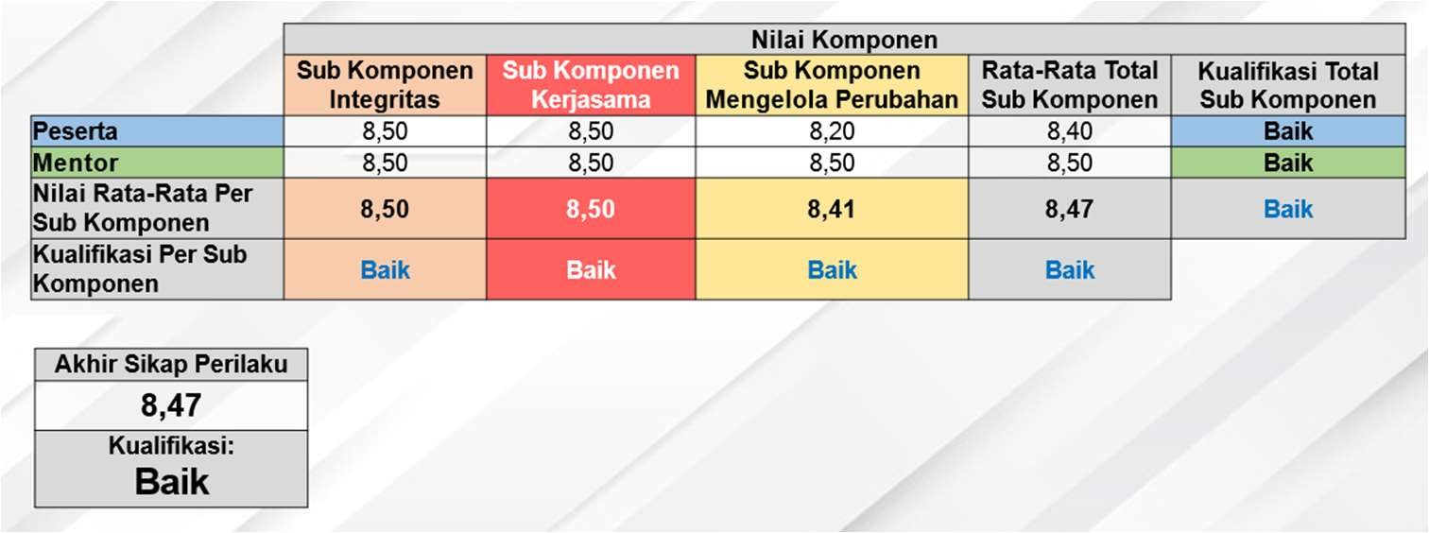
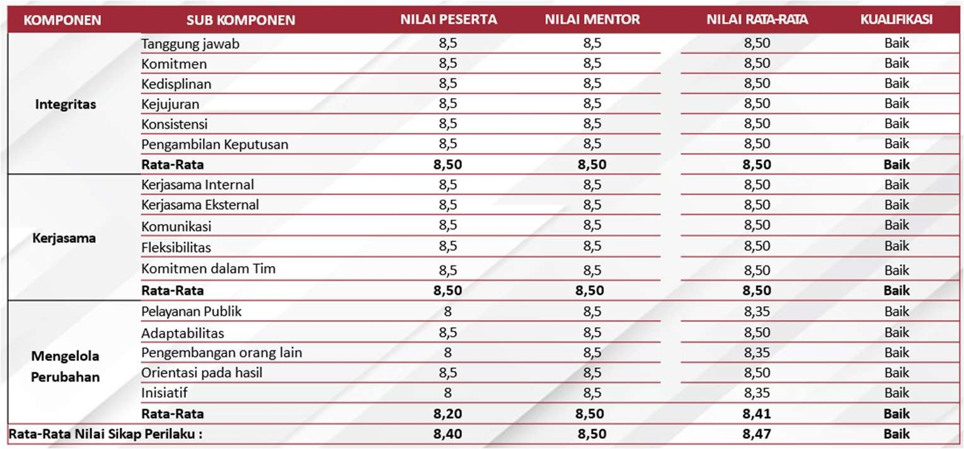
Gambar 2.26. rekap Nilai Gabungan Peserta dan Ment

KONTRIBUSI MATA PELATIHAN PILIHAN

Keterkaitan Mata Pelatihan Pilihan Dengan Keberhasilan Proper terhadap mata pelatihan pilihan yang ada dalam Pelatihan Kepemimpinan Nasional TK.II dalam pembelajaran yang didapat diaplikasikan dan berdampak langsung terhadap terwujudnya proyek perubahan ini diantaranya adalah :
  - Membina Kerjasama Tim
Komunikasi efektif adalah proses pertukaran informasi, gagasan, perasaan, atau pesan antara dua atau lebih individua tau kelompok dengan tujuan untuk mecapai pemahaman yang baik dan tujuan yang diinginkan. Komunikasi yang efektif dapat didefinisikan sebagai komunikasi yang berhasil dalam mengirimkan pesan dengan jelas, tepat, dan dengan dampak yang diinginkan kepada penerima pesan. Alasan project leader mengambil mata pelatihan pilihan ini karena dalam membina Kerjasama tim membutuhkan komunikasi yang efektif agar terjalin hasil yang optimal dalam membuat proyek perubahan dan dalam mencapai tujuan organisasi.

  - Mengaktifkan Transformasi Digital pada Sektor Pemerintahan;
Masa Depan media digital akan berkembang seiring munculnya inovasi dan teknologi baru, konsumen membuat tuntutan baru, kualitas, dan aksesibilitas teknologi meningkat. Alasan project leader mengambil mata pelatiham ini karena terkait dengan tema yang diangkat dalam RPP Implementasi Aplikasi Centing Siamasei di Wilayah Provinsi Sulawesi Barat, dimana edukasi tentang stunting dan pelayanan telemedicine tidak lagi menggunakan cara-cara konvensional melainkan sudah menggunakan aplikasi digital.

  - Manajemen Pemerintah
Mananjemen pemerintah sebagai suatu kegiatan atau usaha untuk mencapai tujuan negara dengan menggunakan berbagai sumber yang dikuasai oleh negara. Terdapat lima kecenderunghan Ketika berbicara tentang Manajemen pemerintahan, yaitu :
- Dilihat dari peranan pemerintah
- Dilihat dari Visi dan Misi
- Dilihat dari fungsi-fungsi manajemen
- Dilihat dari fungsi Organisasi
- Dilihat dari kepemimpinannya
Birokrtasi 4.0 menuntut tiap K/L mampu beradaptasi dengan era governance 4.0 atau digital governance yang mencakup pada lima kemampuan yaitu merujuk pada tata kerja yang berimplikasi pada struktur birokrasi sederhana, talent management, capacity building, pembelajaran berbasis teknologi serta co-working space (fleksible working). Alasan project leader mengambil mata pelatihan ini karena Manajemen Pemerintahan bisa dijabarkan dalam lingkup kecil yaitu pemebntukan Tim Pokja dan Tim efektif yang merupakan hasil kolaborasi lintas fungsi berdasarkan keterkaitan lingkup kerja dalam proyek perubahan ini.

  - Modul Kepemimpinan Digital
Menurut Ritter (2015), kepemimpinan digital adalah penggunaan strategis aset digital perusahaan untuk mencapai tujuan bisnis. Kepemimpinan digital dapat ditujukan pada tingkat organisasi dan individu. Tidak peduli apa jabatan individu itu, pemimpin digital yang efektif selalu menyadari tujuan perusahaan dan tahu bagaimana tanggung jawab pekerjaannya sendiri mendukungnya. Pada tingkat organisasi, pemimpin digital adalah perusahaan yang berhasil memanfaatkan aset digitalnya sendiri untuk mendapatkan dan mempertahankan keunggulan kompetitif. Pemimpin digital bersedia untuk mengeksplorasi bagaimana teknologi informasi (TI) dapat digunakan untuk membantu organisasi menjadi lebih responsif terhadap kebutuhan pelanggan dan perubahan kebutuhan bisnis. Pemimpin digital yang sukses memahami pentingnya, dan bertanggung jawab atas, data masuk dan proses di dalam perusahaan yang mendukungnya, serta informasi digital keluar yang dihasilkan perusahaan di berbagai ekosistem di mana ia berpartisipasi. Dengan kepemimpinan digital yang efektif, sebuah organisasi dapat menciptakan alur kerja dan proses bisnis yang memungkinkan aplikasi, produk, dan layanan baru diluncurkan dengan cepat, sekaligus memastikan bahwa aplikasi lama dan operasi TI dipertahankan pada tingkat yang optimal. Tuntutan pelayanan publik yang cepat, transparan, dan akuntabel menjadikan organisasi terus berupaya meningkatkan kualitas pelayanannya. Proyek Perubahan Centing Siamasei merubah sistem pengelolaan data stunting untuk mempermudah dalam monitoring agar dapat menjadi acuan kebijakan pimpinan di Polda Sulawesi Barat yang akurat, efektif dan efisien.
  - Modul Manajemen Strategis Sektor Publik
Peran Project Leader dalam Proyek Perubahan CENTING SIAMASEI dikaitkan dengan materi pembelajaran Manajemen Strategis Sektor Publik sebagai berikut:
    - Melakukan pemetaan atau analisis situasi, baik eksternal dan juga internal. Analisis eksternal dilakukan dengan melakukan analisis lingkungan strategis untuk mengeksplorasi lingkungan di luar organisasi sehingga mampu mengidentifikasi peluang dan tantangan yang dihadapi organisasi. Ada tiga kategori utama Ketika melakukan analisis lingkungan eksternal, yaitu:
      - Pemetaan kekuatan-kekuatan/tekanan dan aspek politik, ekonomi, sosial, teknologi, lingkungan, dan hukum;
      - Pemetaan pemilik sumber daya; dan
      - Pemetaan pesaing aktual atau potensial, pemangku kepentingan, serta kekuatan penting yang mempengaruhi persaingan dan kolaborasi.
Analisis lingkungan internal dilakukan untuk mengidentifikasi kekuatan dan kelemahan organisasi. Ada beberapa komponen yang perlu diperhatikan, yaitu:
- Kekuatan organisasi;
- Kelemahan organisasi;
- Pertanyaan seputar visi dan misi; dan
- Kapasitas internal organisasi termasuk program kerja, SDM, manajemen dan kepemimpinan, sumber daya fisik, citra organisasi, dan lainnya.
    - Melaksanakan perencanaan strategis jangka pendek, menengah dan jangka panjang.
    - Melaksanakan implementasi strategis, dengan cara:
      - Menetapkan sasaran tahunan yang terukur, SMART-C dengan memberikan prioritas pada capaian dan selalu konsultasi dengan para pemangku kepentingan;
      - Mengembangkan panduan kebijakan yang mencakup: metode prosedur kerja; pedoman; standard operating procedure; dan pendelegasian
      - Mengalokasikan sumber daya, termasuk, anggaran, sarana dan prasarana, teknologi serta kebijakan kepegawaian;
      - Mengorganisasikan kerja dengan cara: penguatan tim kerja lintas bidang; mekanisme koordinasi; proses bisnis, akuntabilitas program kerja; dan penguatan kepemimpinan kerja dengan memanfaatkan responsibility assignment matrix (RAM);
      - Melakukan penilaian kinerja yang mendukung strategi mencakup: konsensus target; kinerja pimpinan dan pegawai yang strategis; reward and punishment yang mendukung; dan dialog kinerja;
      - Melakukan pengembangan kompetensi dan budaya yang meliputi: analisa kebutuhan; pengembangan kompetensi; menjabarkan strategi dan metode; serta membangun etos kerja.
    - Melaksanakan evaluasi strategis secara berkala mulai input, proses dan juga output.

  - Modul Marketing Sektor Publik
Peran Project Leader dalam Proyek Perubahan CENTING SIAMASEI dikaitkan dengan materi pembelajaran Strategi Marketing Sektor Publik sebagai berikut:
    - Melakukan identifikasi siapa yang menjadi target marketing atau customer, mempelajari perilakunya baik kondisi, posisi, kebutuhan, selera, maupun keinginannya; dan melakukan pemeliharaan hubungan (customer relation) agar kepercayaan (trust) customer dapat jaga;
    - Mendesain Produk (Product), Produk dari instansi pemerintah dapat berupa barang, layanan, kebijakan, program, dan regulasi;
    - Menetapkan Harga (Price), harga adalah sejumlah nilai yang dipertukarkan oleh konsumen dalam rangka mendapatkan manfaat dari memiliki atau menggunakan barang atau layanan;
    - Mengatur Distribusi (Place), aspek-aspek yang perlu dirancang terkait place ini menurut Kotler & Lee (2007) tentang dimana, kapan, dan bagaimana customer dapat mengakses apa yang ditawarkan, yang sering disebutkan sebagai jalur distribusi (distribution channel);
    - Melakukan Promosi (Promotion), dengan cara memanfaatkan media sosial, ikut serta dalam mengadakan event, memberikan produk secara langsung kepada pasar atau calon pelanggan potensial, kumpulkan data pelanggan, berikan intensif bagi pelanggan, lakukan kegiatan amal, menggunakan barang promosi

LESSON LEARN

Proyek Perubahan adalah instrumen penting dalam implementasi Pelatihan Kepemimpinan Nasional Tingkat II Angkatan XXVIII Tahun 2023 yang mengharuskan peserta untuk mampu menunjukkan kompetensinya dalam mengelola serta memimpin implementasi proyek perubahan pada Instansi masing-masing dalam hal ini diperlukan seorang Project Leader.

Dalam rangka mewujudkan tujuan dari proyek perubahan, project leader menemukan adanya tantangan, baik yang datang dari internal maupun eksternal organisasi. Sejumlah tantangan yang dihadapi seperti keterbatasan personel yang masing-masing memiliki tugas rutin, padatnya pekerjaan yang menjadi tugas pokoknya, hubungan tata cara kerja yang belum optimal, padatnya jadwal kegiatan masiang-masing Subbid termasuk Biddokkes Polda Sulbar diberikan tugas tambahan bersama dengan instansi terkait untuk penanganan stunting serta beberapa penugasan dalam beberapa kegiatan baik rutin maupun insidentil. Hal ini tentu memerlukan strategi mengatasi beberapa hambatan yang muncul supaya tantangan tersebut dapat dilaksanakan oleh project leader dan menjadi faktor kunci keberhasilan dalam sebuah organisasi.

Disiplin dalam mengelola proyek perubahan sangat dibutuhkan sebagai aktualisasi kepemimpinan strategis sekaligus membantu kemampuan Self Mastery, kepemimpinan yang strategis, kemampuan kepemimpinan kewirausahaan dan yang paling menonjol adalah kemampuan untuk mengadaptasikan konsep organisasi pembelajar dalam hal peningkatan kapasitas sumber daya manusianya melalui kegiatan peningkatan kompetensi, kolaborasi dengan lintas sektor terkait, dan kemampuan berinovasi karena dalam prosesnya dapat mengatasi permasalahan dan kendala yang dapat menghambat jalannya proyek perubahan.

Seperti halnya pada pembentukan tim efektif yang dibagi menjadi tiga tim. Tim efektif dibentuk untuk memecahkan setiap masalah yang bersifat jangka pendek, yang sulit dipecahkan oleh unit kerja, fungsi, dan peran kerja yang permanen dalam struktur organisasi. Tim yang berkualitas membutuhkan kombinasi keterampilan, pengalaman, emosional, pengetahuan, kecerdasan, dan energi yang saling bersinergi dan melengkapi. Tim yang berkualitas akan selalu sadar bahwa keberadaan mereka di dalam tim adalah untuk mendukung semua unit kerja, peran kerja, fungsi kerja, dan aspek kerja di dalam struktur organisasi manajemen terutama untuk mewujudkan proyek perubahan yang digagas oleh Project Leader.

Aspek kepemimpinan sumber daya manusia dalam suatu organisasi merupakan faktor kunci bagi keberlangsungan aktivitas suatu organisasi karena pada hakekatnya di dalam organisasi itu sendiri terjadi proses kerjasama antar manusia untuk mencapai tujuan dari organisasi. Begitu pula halnya dengan proses proyek perubahan “Cegah Stunting Melalui Kolaborasi Sinergitas Bersama Lintas Sektor Terintegrasi Di Wilayah Provinsi Sulawesi Barat”. Faktor kunci keberhasilannya untuk mencapai kinerja organisasi yang profesional tertumpu pada kemauan untuk mewujudkan komitmen yang telah disepakati walaupun dengan kondisi jumlah personil dan anggaran yang terbatas tetapi dapat mewujudkan tujuan dari proyek perubahan ini.

BAB III

PENUTUP

KESIMPULAN

Berdasarkan implementasi proyek perubahan yang dilaksanakan di Polda Sulawesi Barat tentang Strategi Transformasi cegah stunting melalui kolaborasi sinergitas bersama lintas sektor terintegrasi di wilayah provinsi sulawesi barat (CENTING SIAMASEI)”, dapat disimpulkan sebagai berikut :
  - Program Jangka Pendek dari Milestone dapat tercapai dengan tersusunnya Mou Lintas Sektor, tersedianya aplikasi Centing Siamasei dan terbentuknya Tim Pokja Centing Siamasei.
  - program Jangka menengah dan jangka panjang dapat dipercepat yang selanjutnya menjadi dasar menerbitkan MoU Lintas Sektor yang lebih luas tentang penanganan Stunting di wilayah Provinsi Sulawesi Barat.

REKOMENDASI
- Master Plan CENTING SIAMASEI dapat dijadikan acuan penanganan stunting khususnya di wilayah Provinsi Sulawesi Barat. Dengan melibatkan unsur tambahan seperti kelompok Akademisi dan pihak Swasta serta upaya promosi yang lebih masif.
- Menerbitkan MoU Lintas Sektor yang lebih luas tentang penanganan Stunting di wilayah Provinsi Sulawesi Barat.
- Kabiddokkes Polda Sulawesi Barat dan Project Leader perlu terus melakukan pengembangan Aplikasi CENTING SIAMASEI ini untuk didukung anggaran maintenance serta eksistensinya di Website Biddokkes Polda Sulawesi Barat agar penyempurnaan aplikasi lebih baik dengan cakupan user lebih luas.
- Perlunya lebih memperkuat Tim Pokja CENTING SIAMASEI baik dalam hal kuantitas dan kualitas Sumber Daya Manusia yang terlibat sebagai garda terdepan dalam penanganan Stunting di wilayah Provinsi Sulawesi Barat.

DAFTAR PUSTAKA

  - Undang-Undang Nomor 2 Tahun 2002 tentang Kepolisian Negara Republik Indonesia;
  - Peraturan presiden nomor 72 tahun 2021 tentang percepatan penurunan stunting;
  - Peraturan kepala kepolisian negara republik indonesia nomor 12 tahun 2014 tentang panduan penyusunan kerja sama kepolisian negara republik Indonesia;
  - Nota kesepahaman antara badan kependudukan dan keluarga berencana nasional dan kepolisian negara republik Indonesia.

